Порядок выполнения курсового проекта

Содержание
Подготовка рабочего места 2
Введение 4
1 Теоретико аналитическая часть 6
1.1 Характеристика предметной области и бизнес процессов 6
1.2 Сравнительный анализ существующих программных решений 6
1.3 Функциональные требования и диаграмма прецедентов 7
1.4 Обоснование выбора технологических средств 9
1.5 Проектирование логической модели данных 9
2 Проектно программная часть 11
2.1 Физическая модель базы данных 11
2.2 Архитектура приложения и подключение к базе данных 15
2.3 Оформление интерфейса 27
2.4 Реализация основных алгоритмов 31
2.5 Разработка пользовательского интерфейса 40
2.6 Разграничение прав доступа 57
2.7 Тестирование программного продукта 57
2.8 Руководство пользователя и развертывание 59
Завершение пояснительной записки 61
Заключение 61
Источники и приложения 61
Подготовка к защите 62
МЕТОДИКА ОЦЕНКИ И ПРОЦЕДУРА ЗАЩИТЫ 63
Регламент защиты 63
Справочные материалы 65
Что менять для своей предметной области 65
Термины 65
Справочник элементов интерфейса 66
Типовые доработки 68
Шпаргалка EF Core: найти, добавить, изменить, удалить 71
Шпаргалка по записи C# 72
Проверенные технические источники 73

Как пользоваться руководством
В каждом разделе сначала указано, что написать в пояснительной записке, затем дан порядок работы. Метка «АДАПТАЦИЯ» показывает, что нужно заменить для вашей темы. Метка «ПРОВЕРКА» описывает наблюдаемый результат.
У каждого листинга указан полный путь относительно папки проекта. Если написано «полный файл», удалите прежнее содержимое этого файла через Ctrl+A и вставьте весь листинг. Не добавляйте второй namespace, второй класс или второе корневое окно ниже старого кода. Строки с // в C# и <!-- --> в XAML — комментарии; они остаются в файле и не выполняются.
Фигурные скобки в C# открывают и закрывают блок. Точка с запятой завершает инструкцию. Пустая строка отделяет части текста для удобства. Их назначение одинаково во всех модулях; комментарии около содержательных строк объясняют конкретные действия.

План сдачи
Занятие | Действия | Проверяемый результат
1 (14.10.26) | Описание процесса, аналоги, требования и прецеденты | Введение и 1.1–1.4, use_case.pdf
2 (19.10.26) | Нормализация, таблицы, первичные данные, связи | 1.5 и 2.1, SQL и er_diagram.pdf
3 (23.10.26) | Среда разработки, проект, модели и подключение | Проект открывается и собирается, 2.2
4 (28.10.26) | XAML, стиль, изображения и каталог | Карточки из вашей БД, 2.3
5 (03.11.26) | Вход, фильтры, сортировка и навигация | Пользователь и каталог, часть 2.5
6 (06.11.26) | Оформление заказа и работа сотрудников | Заказ записан, места пересчитаны, 2.4–2.6
7 (9.11.26) | Проверки, исправления, Git и перенос | Протокол тестирования, 2.7–2.8, репозиторий
8 (13.11.26) | Записка, приложения и выступление | Готовая записка и демонстрация, презентация

Подготовка рабочего места

Что должно быть в записке
В подразделе 1.4 будет таблица примененных средств с версиями и обоснованием. На подготовительном этапе запишите фактические версии из своей аудитории. Номер версии SSMS не равен номеру версии SQL Server: SSMS — программа управления, SQL Server — служба хранения данных.

Порядок выполнения
1. Откройте Проводник клавишами Win+E. На диске с доступом на запись создайте папку Coursework: правая кнопка мыши по свободному месту → Создать → Папку. Для примеров далее используется C:\Coursework. Если у вас другой путь, заменяйте его во всех командах.
2. Внутри создайте папки src, database, docs, resources и tests. В docs сохраните копию шаблона записки под именем Пояснительная_записка_ВашаФамилия.docx.
3. В Проводнике включите отображение расширений: Просмотреть → Показать → Расширения имен файлов.
4. Откройте «Пуск» и найдите Visual Studio Installer. У установленной Visual Studio 2026 Community нажмите «Изменить». Отметьте рабочую нагрузку «Разработка классических приложений .NET» (Если галочка напротив этого пункта уже стоит, пропускаем этот шаг), затем нажмите «Изменить» или «Установить». Дождитесь окончания.
5. Установите .NET 10 SDK x64 с официальной страницы Microsoft (https://dotnet.microsoft.com/en-us/download/dotnet/10.0 ), если он отсутствует. SDK нужен для сборки; один Runtime позволяет лишь запускать готовую программу. Откройте «Пуск» → PowerShell, выполните dotnet --list-sdks. В списке должна присутствовать версия 10.0.xxx. После установки перезапустите Visual Studio и терминал.
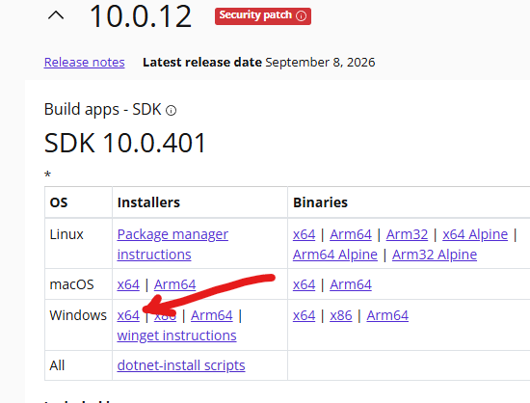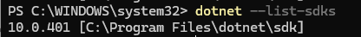
6. Установите SQL Server 2025 Developer (https://www.microsoft.com/en-us/sql-server/sql-server-downloads ) для учебного компьютера либо используйте уже установленный SQL Server 2025. В мастере установки выберите компонент Database Engine Services, Windows Authentication и добавьте текущего пользователя в администраторы SQL Server.
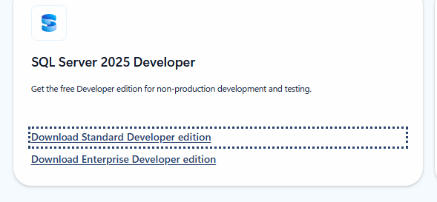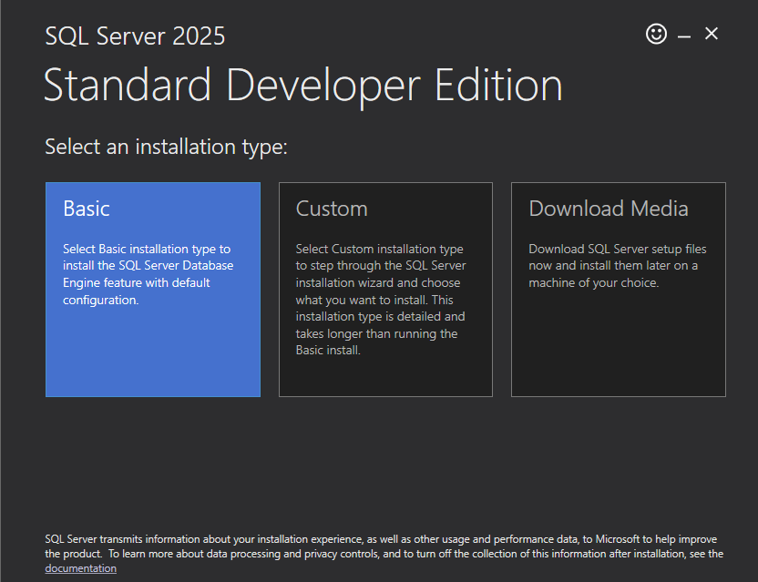
7. Установите SSMS с сайта Microsoft (https://learn.microsoft.com/en-us/ssms/install/install ). Запустите SSMS → Connect → Database Engine. В Server name укажите имя выданного экземпляра, в Authentication выберите Windows Authentication. Нажмите Connect. Для локального учебного экземпляра при ошибке сертификата включите Trust server certificate в параметрах подключения.
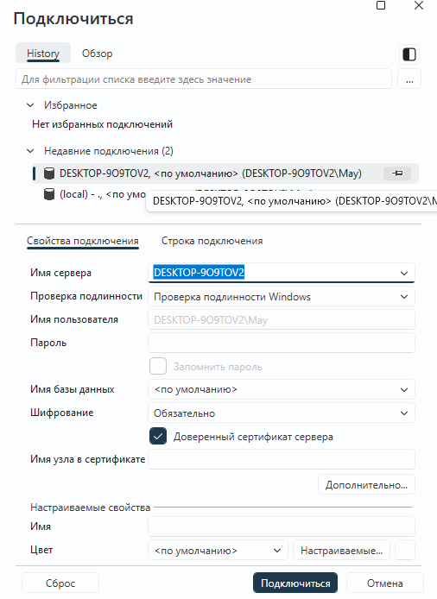
8. Установите Git for Windows с официального сайта (Git - Install for Windows), оставив штатные параметры мастера. Откройте новый PowerShell и выполните git --version. Создайте свою учетную запись GitHub через браузер; публикация проекта понадобится в конце.
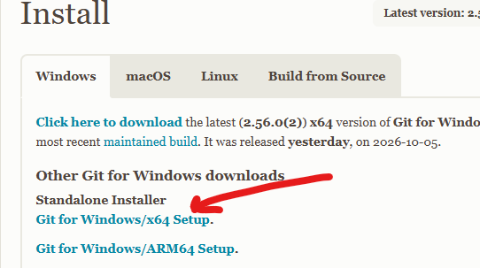
9. Для диаграмм используйте diagrams.net: откройте app.diagrams.net в браузере → Device → Create New Diagram → Blank Diagram → Create. Файлы диаграмм сохраняйте так, чтобы позднее редактировать их.
10. В Visual Studio расширение Avalonia установить через Extensions → Manage Extensions: поиск «Avalonia», установка расширения для вашей версии IDE, закрытие Visual Studio, завершение установки и повторный запуск. Расширение облегчает редактирование XAML.
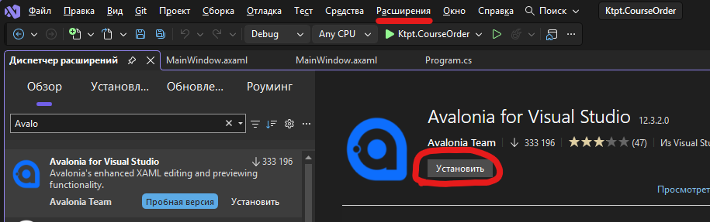

Введение
Тема: Разработка информационной системы для магазина настольных игр.
Актуальность темы: Учет ассортимента, складских остатков и заказов в розничных магазинах настольных игр часто ведется частично вручную или с использованием разрозненных электронных таблиц. Такой подход приводит к ошибкам в наличии товаров, дублированию информации о клиентах и невозможности оперативного формирования аналитической отчетности по продажам. Внедрение специализированной реляционной информационной системы позволяет автоматизировать торговые операции и исключить указанные недостатки.
Объект проектирования: процесс учета товаров, управления каталогом и оформления заказов в магазине настольных игр.
Предмет проектирования: программные, алгоритмические и информационные средства автоматизации учета и продаж настольных игр.
Цель работы: Повышение эффективности обработки заказов, управления ассортиментом и контроля товарных остатков в магазине настольных игр за счет разработки специализированной информационной системы.
Задачи работы:
- Выполнить анализ предметной области, сформировать функциональные требования и определить роли пользователей.
- Спроектировать и реализовать структуру реляционной базы данных для хранения информации о товарах, категориях, клиентах и заказах.
- Разработать программные модули для управления каталогом, расчета стоимости заказов и обработки складских остатков.
- Реализовать пользовательский интерфейс с разграничением прав доступа и выполнить тестирование разработанного продукта.
Методы проектирования: анализ нормативной и технической документации, функциональное моделирование, нормализация реляционных отношений, объектно-ориентированное проектирование, модульное тестирование.
Практическая значимость: Разработанный программный продукт может быть применен в деятельности розничного магазина настольных игр для автоматизации торговых операций и складского учета.
Структура работы: Состоит из введения, основной части (главы 1 и 2), заключения, списка использованных источников и приложений.

1 Теоретико аналитическая часть

1.1 Характеристика предметной области и бизнес процессов
Магазин настольных игр осуществляет розничную продажу настольных игр различных жанров (стратегии, семейные, карточные, ролевые игры, пати-игры), а также дополнений и аксессуаров.
Участники (роли) в системе:
- Гость: просмотр общего каталога товаров, фильтрация по категориям и жанрам без возможности оформления заказа.
- Покупатель (клиент): регистрация/авторизация, добавление товаров в корзину, оформление заказов, просмотр истории собственных покупок.
- Сотрудник (менеджер): просмотр списка заказов, контроль статусов оплаты и отгрузки, обработка поступающих заказов.
- Администратор: управление каталогом товаров (добавление, редактирование), изменение цен и складских остатков, управление учетными записями пользователей, удаление некорректных позиций и корректировка дат.
Описание бизнес-процесса оформления заказа:
- Покупатель выбирает товары в каталоге и добавляет их в корзину с указанием требуемого количества.
- Система проверяет наличие достаточного количества товара на складе.
- При оформлении заказа применяется расчетное правило (например, предоставление скидки при сумме заказа свыше установленного порога).
- После подтверждения заказа данные фиксируются в базе данных, формируется заголовок и спецификация заказа, а остаток товаров на складе автоматически уменьшается на заказанное количество.
Проверяемые бизнес-правила:
- Остаток товара на складе не может принимать отрицательные значения.
- При отмене или удалении заказа зарезервированные товары возвращаются на склад.
- Цена товара в позиции заказа фиксируется на момент покупки и не изменяется при последующем обновлении базовой цены в каталоге.
- Количество товара в позиции заказа должно быть строго положительным целым числом.

1.2 Сравнительный анализ существующих программных решений
Для обоснования разрабатываемого продукта проведен анализ трех существующих программных решений аналогичного назначения:
Критерий сравнения | 1С:Розница | МойСклад | Разрабатываемая информационная система
Назначение | Универсальная автоматизация розничной торговли | Облачный сервис управления торговлей и складского учета | Специализированное локальное приложение для магазина настольных игр
Учет складских остатков | Есть (полный функционал) | Есть (облачное хранение) | Есть (локальная база данных SQL Server)
Гибкость настройки бизнес-логики | Требует квалифицированного программиста 1С | Ограничена возможностями облачной платформы | Полная настраиваемость под специфику предметной области
Зависимость от интернет-соединения | Возможна автономная работа | Критическая зависимость от наличия сети Интернет | Работает автономно (требуется локальный доступ к СУБД)
Стоимость | Коммерческая лицензия (высокая стоимость) | Платные тарифы по подписке | Бесплатное учебное / открытое решение

Вывод: Существующие коммерческие системы избыточны по функционалу или требуют постоянного подключения к облачным сервисам. Разрабатываемая информационная система реализует необходимый набор функций для автоматизации учета товаров и заказов конкретного магазина настольных игр с автономным хранением данных.

1.3 Функциональные требования и диаграмма прецедентов
Код | Поведение системы
ФТ 1–2 | Авторизация пользователя в системе и отображение его ФИО и роли в интерфейсе приложения.
ФТ 3–4 | Отображение каталога настольных игр из базы данных с поддержкой заглушек при отсутствии изображений.
ФТ 5–7 | Расчет скидок, отображение текстовых статусов остатка («много» / «мало») и подсветка критических остатков.
ФТ 8–9 | Совместный поиск товаров по названию и артикулу, фильтрация по категориям и сортировка списка.
ФТ 10–11 | Открытие детальной информации о выбранном товаре и проверка доступных остатков.
ФТ 12–14 | Проверка корректности вводимого количества, отмена действий до сохранения, обновление остатков в каталоге.
ФТ 15–16 | Просмотр списка заказов сотрудником с детализацией по позициям, ценам и итоговой стоимости.
ФТ 17–18 | Изменение даты заказа и удаление позиций администратором системы.
ФТ 19–20 | Наглядная навигация, обработка исключительных ситуаций и вывод сообщений об ошибках в интерфейсе.

Описание диаграммы прецедентов:
- Актеры: Гость, Покупатель, Сотрудник, Администратор.
Основные прецеденты: «Просмотр каталога», «Вход в систему», «Поиск товара», «Оформление заказа», «Проверка доступных остатков» (включаемый прецедент через связь <<include>>), «Управление списком заказов», «Управление каталогом товаров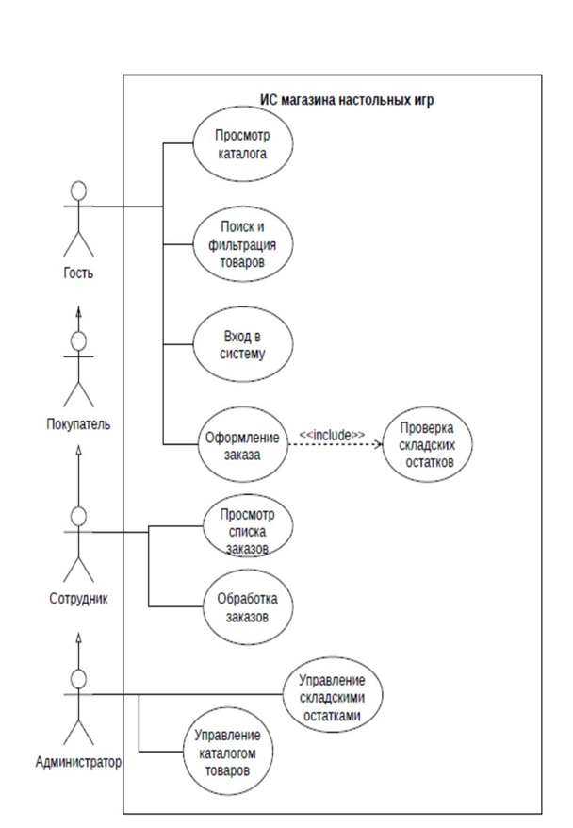

1.4 Обоснование выбора технологических средств
Задача | Рассмотренные альтернативы | Выбранное решение | Обоснование
Хранение данных | PostgreSQL, Microsoft SQL Server | Microsoft SQL Server 2025 | Обеспечивает надежное хранение реляционных данных, поддержку ограничений целостности и транзакционность.
Интерфейс пользователя | WPF, Windows Forms, Avalonia UI | Avalonia UI (.NET 10 / C#) | Современный кроссплатформенный фреймворк с декларативным описанием интерфейсов на XAML.
Доступ к данным | ADO.NET, Entity Framework Core | Entity Framework Core | Удобный инструмент объектно-реляционного отображения для взаимодействия с базой данных на C#.
Управление версиями | Ручное копирование файлов, Git | Git и GitHub | Надежное отслеживание истории изменений исходного кода проекта.

1.5 Проектирование логической модели данных

Что должно быть в записке
Покажите сущности, атрибуты, ключи, связи и последовательное устранение зависимостей. Суррогатный ключ сам по себе не доказывает нормализацию. Текстовая роль не автоматически нарушает 3НФ: нужно показать функциональные зависимости и причины выделения справочника.

Порядок выполнения
1. Начните с учебной плоской таблицы: номер заказа, дата, код клиента, ФИО, код роли, название роли, код потока, код услуги, название услуги, категория, организатор, количество, цена покупки. Представьте, какие сведения повторяются в нескольких строках.
2. Для 1НФ уберите список потоков из одной ячейки: каждая строка позиции содержит один поток. Раздельные имя, фамилия и отчество удобны для вывода и поиска, но само наличие единой строки ФИО не является универсальным доказательством нарушения 1НФ.
3. Для 2НФ рассмотрите составной кандидатный ключ позиции (номер заказа, код потока), который в нашей БД защищен уникальностью. Дата и клиент зависят только от номера заказа; название потока и услуга — только от потока. Перенесите эти данные в orders и course_variants. В позиции оставьте количество и цену данной покупки.
4. Для 3НФ покажите цепочки: пользователь → role_id → role_name; услуга → category_id → category_name; услуга → department_id → department_name. Вынесите описания роли, категории и подразделения в отдельные таблицы.
5. Получите восемь таблиц. roles, categories и departments — справочники. users и courses — основные сущности. course_variants хранит потоки конкретных услуг. orders — заголовок операции, order_items — ее строки.
6. Запишите связи: роль 1:N пользователи; категория 1:N услуги; подразделение 1:N услуги; услуга 1:N потоки; пользователь 1:N заказы; заказ 1:N позиции; поток 1:N позиции. Концептуальная связь заказов и потоков M:N реализована промежуточной таблицей позиций.
7. Объясните остаток: available_seats лежит в course_variants, поскольку строка потока уже содержит course_id и тем самым относится к конкретной услуге. Для каталога складываем все остатки этой услуги. unit_price не является дубликатом текущей base_price: это историческая цена оформления.
ПРОВЕРКА. В каждом переходе назовите исходную зависимость, действие и устраненную аномалию. Для библиотеки вместо потока может потребоваться физический экземпляр, для магазина — вариант товара. Если изменяется смысл учета, пересмотрите связи и ограничения.

2 Проектно программная часть

2.1 Физическая модель базы данных

Что должно быть в записке
Опишите восемь таблиц с типами и ограничениями, семь внешних ключей, порядок заполнения и реальные количества строк. Приложите ER-диаграмму и скрипт, который содержит структуру и данные.

Порядок выполнения
1. База данных создается в SSMS: правой кнопкой по узлу Databases → New Database, имя college_services, на странице Options параметр Collation — Cyrillic_General_CI_AS. Затем открывается окно запроса кнопкой New Query; обязательно проверяется, что в выпадающем списке панели инструментов выбрана созданная база, а не master.
-- 01_schema.sql
USE college_services;
GO

DROP TABLE IF EXISTS order_items;
DROP TABLE IF EXISTS orders;
DROP TABLE IF EXISTS course_variants;
DROP TABLE IF EXISTS courses;
DROP TABLE IF EXISTS departments;
DROP TABLE IF EXISTS categories;
DROP TABLE IF EXISTS users;
DROP TABLE IF EXISTS roles;
GO

CREATE TABLE roles (
role_id int IDENTITY(1, 1),
role_name nvarchar(50) NOT NULL,
CONSTRAINT pk_roles PRIMARY KEY (role_id),
CONSTRAINT uq_roles_name UNIQUE (role_name)
);

CREATE TABLE users (
user_id int IDENTITY(1, 1),
login nvarchar(50) NOT NULL,
last_name nvarchar(60) NOT NULL,
first_name nvarchar(60) NOT NULL,
middle_name nvarchar(60) NULL,
role_id int NOT NULL,
CONSTRAINT pk_users PRIMARY KEY (user_id),
CONSTRAINT uq_users_login UNIQUE (login),
CONSTRAINT fk_users_role FOREIGN KEY (role_id)
REFERENCES roles (role_id)
);

CREATE TABLE categories (
category_id int IDENTITY(1, 1),
category_name nvarchar(100) NOT NULL,
CONSTRAINT pk_categories PRIMARY KEY (category_id),
CONSTRAINT uq_categories_name UNIQUE (category_name)
);
CREATE TABLE departments (
department_id int IDENTITY(1, 1),
department_name nvarchar(120) NOT NULL,
CONSTRAINT pk_departments PRIMARY KEY (department_id),
CONSTRAINT uq_departments_name UNIQUE (department_name)
);
CREATE TABLE courses (
course_id int IDENTITY(1, 1),
course_code nvarchar(20) NOT NULL,
course_name nvarchar(150) NOT NULL,
category_id int NOT NULL,
department_id int NOT NULL,
course_content nvarchar(300) NULL,
description nvarchar(max) NULL,
image_path nvarchar(150) NULL,
base_price decimal(10, 2) NOT NULL,
CONSTRAINT pk_courses PRIMARY KEY (course_id),
CONSTRAINT uq_courses_code UNIQUE (course_code),
CONSTRAINT chk_courses_price CHECK (base_price > 0),
CONSTRAINT fk_courses_category FOREIGN KEY (category_id)
REFERENCES categories (category_id),
CONSTRAINT fk_courses_department FOREIGN KEY (department_id)
REFERENCES departments (department_id)
);
CREATE TABLE course_variants (
variant_id int IDENTITY(1, 1),
course_id int NOT NULL,
variant_name nvarchar(30) NOT NULL,
available_seats int NOT NULL CONSTRAINT df_variants_seats DEFAULT (0),
CONSTRAINT pk_course_variants PRIMARY KEY (variant_id),
CONSTRAINT uq_course_variant UNIQUE (course_id, variant_name),
CONSTRAINT chk_variants_seats CHECK (available_seats >= 0),
CONSTRAINT fk_variants_course FOREIGN KEY (course_id)
REFERENCES courses (course_id) ON DELETE CASCADE
);
CREATE TABLE orders (
order_id int IDENTITY(1, 1),
order_date date NOT NULL CONSTRAINT df_orders_date
DEFAULT (CAST(GETDATE() AS date)),
client_id int NOT NULL,
CONSTRAINT pk_orders PRIMARY KEY (order_id),
CONSTRAINT fk_orders_client FOREIGN KEY (client_id)
REFERENCES users (user_id)
);
CREATE TABLE order_items (
order_item_id int IDENTITY(1, 1),
order_id int NOT NULL,
variant_id int NOT NULL,
quantity int NOT NULL,
unit_price decimal(10, 2) NOT NULL,
CONSTRAINT pk_order_items PRIMARY KEY (order_item_id),
CONSTRAINT uq_order_item UNIQUE (order_id, variant_id),
CONSTRAINT chk_items_quantity CHECK (quantity > 0),
CONSTRAINT chk_items_price CHECK (unit_price >= 0),
CONSTRAINT fk_items_order FOREIGN KEY (order_id)
REFERENCES orders (order_id) ON DELETE CASCADE,
CONSTRAINT fk_items_variant FOREIGN KEY (variant_id)
REFERENCES course_variants (variant_id)
);
GO
CREATE INDEX ix_courses_category ON courses (category_id);
CREATE INDEX ix_variants_course ON course_variants (course_id);
CREATE INDEX ix_orders_date ON orders (order_date);
CREATE INDEX ix_items_variant ON order_items (variant_id);
GO
2. Наполнение данными выполняется инструкциями INSERT в том же скрипте.
АДАПТАЦИЯ. В своей теме сразу называйте картинки по кодам своих объектов и вписывайте имена файлов в image_path ещё при заполнении. Если в вашей таблице столбец называется иначе (photo, picture), в коде меняется только имя свойства — c.Photo вместо c.ImagePath.
3. Скрипт со структурой и данными формируется мастером: правой кнопкой по базе → Tasks (Задачи)→ Generate Scripts (Сформировать скрипты) → Script entire database (Создать скрипт для всей базы данных и всех её объектов) → на странице Set Scripting Options (Задание параметров скриптов) кнопка Advanced (Дополнительно) → параметр Types of data to script (Типы данных для внесения в скрипт) установить в Schema and data (Схема и данные). Файл сохраняется в кодировке Unicode под именем database_script.sql.
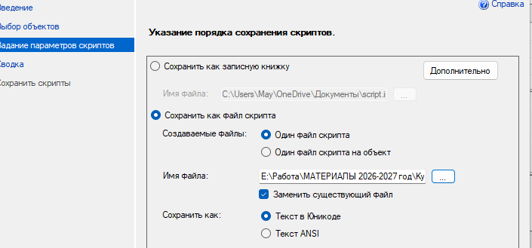
Проверка обязательна: открыть полученный файл в текстовом редакторе и убедиться в наличии как инструкций CREATE TABLE, так и инструкций INSERT. Сохраните результат в папку database.
4. Выполните целиком код проверки заполнения таблиц.
USE college_services;
-- Проверяем число строк в каждой из восьми таблиц.
SELECT 'roles' AS table_name, COUNT(*) AS rows_count FROM dbo.roles
UNION ALL SELECT 'users', COUNT(*) FROM dbo.users
UNION ALL SELECT 'categories', COUNT(*) FROM dbo.categories
UNION ALL SELECT 'departments', COUNT(*) FROM dbo.departments
UNION ALL SELECT 'courses', COUNT(*) FROM dbo.courses
UNION ALL SELECT 'course_variants', COUNT(*) FROM dbo.course_variants
UNION ALL SELECT 'orders', COUNT(*) FROM dbo.orders
UNION ALL SELECT 'order_items', COUNT(*) FROM dbo.order_items;
5. Раскройте Columns у каждой таблицы. Для таблицы описания полей в Word перепишите имя, тип, допускается ли NULL, ключ и назначение. NOT NULL требует значения, IDENTITY генерирует номер, UNIQUE запрещает повтор, CHECK проверяет условие, FOREIGN KEY требует существования связанной строки.
6. Для ER-диаграммы раскройте Database Diagrams → New Database Diagram. Если SSMS предложит установить поддержку диаграмм и у вас есть разрешение на учебную базу, согласитесь. Добавьте все восемь таблиц, закройте список, расположите связи без пересечения текста, расставив связи ровно напротив ключей. Сохраните диаграмму именем CollegeER.
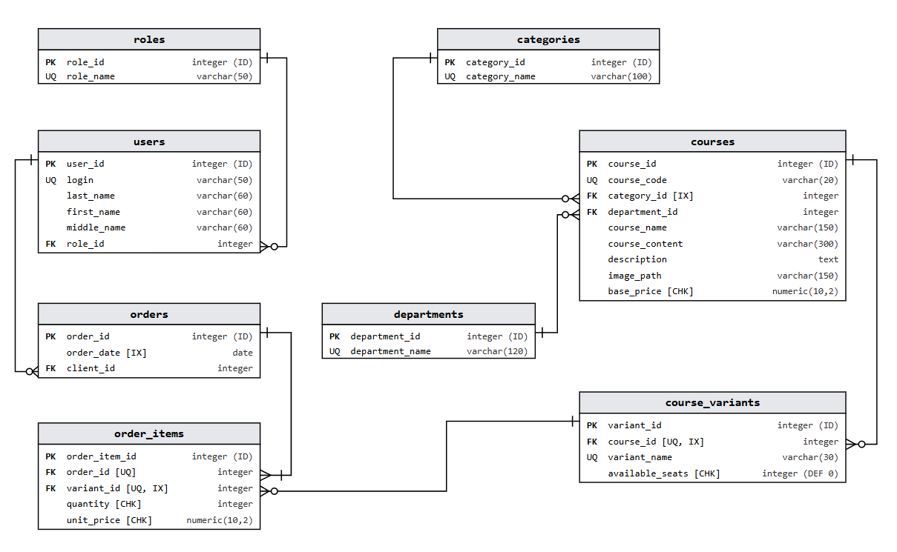
7. Экспортируйте или распечатайте диаграмму через Microsoft Print to PDF в docs\er_diagram.pdf. Убедитесь, что читаются все ключи и названия. Для большой схемы выберите альбомную ориентацию; не уменьшайте ее до нечитаемого квадрата.
8. Для переноса БД на другой пк достаточно создать базу данных с тем же именем и запустить скрипт из файла дампа database_script.sql.

2.2 Архитектура приложения и подключение к базе данных

Что должно быть в записке
Нужны схема взаимодействия, назначение модулей, объяснение EF Core и строка подключения. Объясняйте слои через конкретное действие: кнопка «Оформить» вызывает метод, метод проверяет данные и через контекст записывает таблицы, интерфейс получает результат.

От консольной программы к окну
В консоли программа обычно печатает вопрос, вызывает ReadLine и сразу продолжает выполнение. Графическая программа сначала создает окно, а затем ждет событий: щелчка, ввода текста, выбора элемента. Ваш метод выполняется тогда, когда произошло связанное с ним событие. Не нужен бесконечный цикл с ReadLine для ожидания кнопки.
Avalonia — библиотека, которая создает окно, рисует элементы и передает события вашему C#-коду. XAML — язык описания расположения и свойств элементов. В Avalonia файлы разметки имеют расширение .axaml. Файл .axaml.cs содержит C# для этой формы. Оба файла вместе образуют один partial-класс.
Модель — обычный класс с данными, например Course. Контекст CollegeContext — объект доступа к таблицам. Сервис — класс с операциями и правилами, например OrderService. Представление — страница или окно, которое показывает информацию. В нашем небольшом учебном проекте применяется code-behind: обработчики событий находятся рядом с разметкой, а работа с заказами вынесена в сервис.
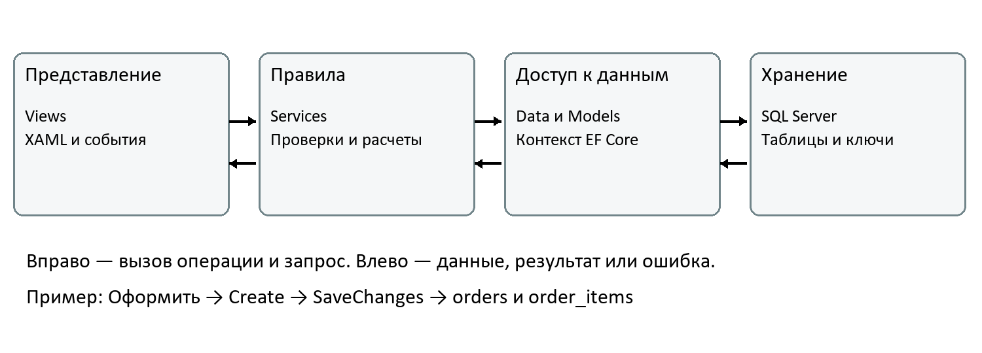
Рисунок 1 — Как формы, сервисы и база обмениваются данными
Пример обмена: QuantityBox.Text дает строку «2» → SaveClick преобразует ее в число → OrderService.Create проверяет права и остаток → EF Core отправляет SQL → SQL Server фиксирует транзакцию → метод возвращает номер → форма показывает сообщение и заново загружает каталог. XAML не обращается к SQL напрямую. Название папки Services само по себе ничего не связывает: связь появляется через вызов метода и передачу параметров.

Порядок выполнения
1. Откройте Проводник → C:\Coursework\src. Щелкните по адресной строке, введите powershell и нажмите Enter. Терминал откроется в этой папке. Проверьте командой Get-Location.
2. Выполните команды ниже по одной. Дождитесь возвращения приглашения PS перед следующей командой.
dotnet new install Avalonia.Templates@12.1.3
dotnet new avalonia.app -n Ktpt.CourseOrder -o Ktpt.CourseOrder -f net10.0
cd Ktpt.CourseOrder
dotnet run

Первая команда устанавливает шаблон определенной версии. Вторая создает каталог и проект. -n задает имя, -o папку, -f целевую платформу. cd меняет рабочую папку терминала. dotnet run восстанавливает зависимости, собирает проект и открывает стартовое окно. Закройте это окно, прежде чем изменять файлы. Поррпопрорп
3. В Visual Studio выберите File → Open → Project/Solution. Откройте C:\Coursework\src\Ktpt.CourseOrder\Ktpt.CourseOrder.csproj. В Solution Explorer должны быть Program.cs, App.axaml и MainWindow.axaml. Если справа нет дерева, включите View → Solution Explorer.
4. Нажмите Ctrl+Shift+S — сохранить все. Для старта без отладчика используйте Ctrl+F5; для отладки — F5; для сборки без запуска — Ctrl+Shift+B (или выберите в верхнем меню Сборка $→$ Собрать решение)
. Ошибки смотрите через View → Error List, подробности — View → Output → Build.
5. Создайте папки Models, Data, Services и Views: правая кнопка по проекту (Не по решению!) → Add → New Folder. Папка Assets может уже существовать, если её нет, то так же создаем . Папка проекта — та, в которой находится csproj, а не папка решения уровнем выше.
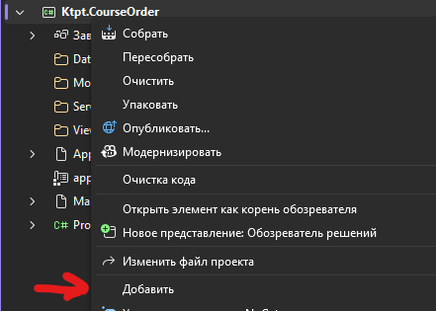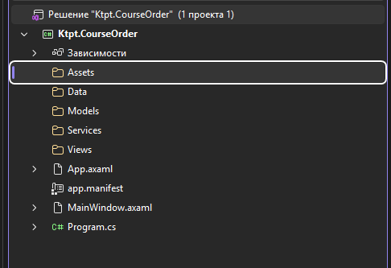
6. Cоздание файлов:

Для обычного C#-файла: правая кнопка по нужной папке → Add → Class → задайте имя → Add.
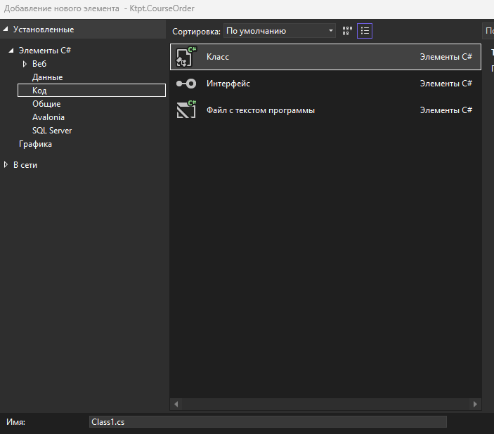
Для XAML: Add → New Item → Avalonia, задайте полное корректное имя.
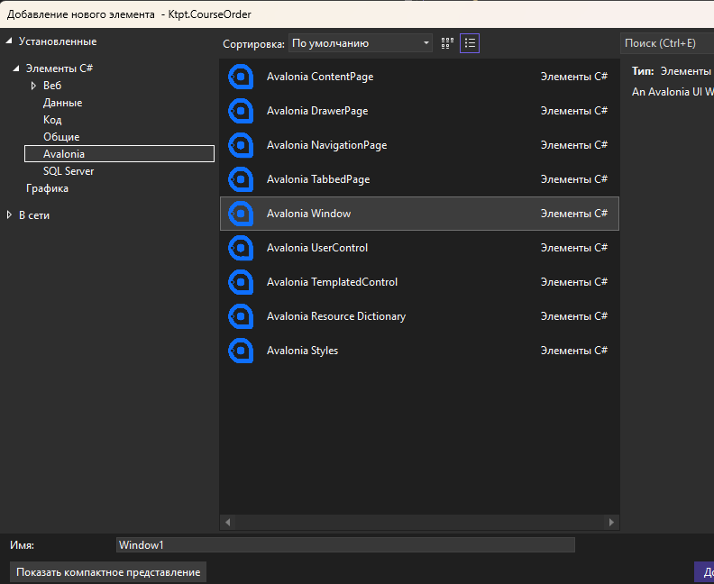
Встроенный шаблон Avalonia Window связывает разметку и логику автоматически.

7. Проект собирается после каждого подраздела: в конце подразделов есть шаг «Контрольная сборка» или «Проверка». Если сборка не проходит, не переходите дальше — исправьте первую ошибку в списке ошибок или сверьтесь с полным файлом в приложении.

Карта файлов
Файл или папка | Назначение | Когда появляется
Program.cs, App.axaml, App.axaml.cs | Запуск программы, создание главного окна, общий стиль | Созданы шаблоном; App правим в 2.2 и 2.3
connection.txt | Строка подключения к SQL Server | Создаём в 2.2
Models — 8 классов и Data/CollegeContext.cs | Классы таблиц БД и доступ к ним | Создаются автоматически командой scaffold (2.2)
Models/ModelExtras.cs | ФИО одной строкой, тексты для списков, сумма позиции | Создаём в 2.2
Data/Db.cs | Создание подключения по connection.txt | Создаём в 2.2
Services/AppException.cs | Ошибка с понятным пользователю текстом | 2.3
Views/UiSupport.cs | Цвета, картинки, тексты ошибок | 2.3
Services/Session.cs | Текущий пользователь и проверка роли | 2.4
Services/PriceRules.cs | Расчёт цены и порогов (без БД) | 2.4
Services/CourseCard.cs и CatalogService.cs | Данные для карточек каталога | 2.4
Services/OrderService.cs | Заказы, транзакции, возврат мест | 2.4
Views/MainWindow — 2 файла | Оболочка: шапка, ФИО, навигация, сообщения | Шаблон; переносим в Views (2.2), наполняем (2.5)
Views/LoginView, CatalogView, CourseView, OrdersView, OrderDetailsView — по 2 файла | Страницы программы | 2.5
Assets | Логотип, значок, заглушка и картинки | 2.3
Файл .csproj | Главные настройки приложения и список подключаемых библиотек. Открывается двойным кликом по имени проекта в обозревателе | Настроен в 2.2

Файл проекта и точка входа (csproj).
1. В дереве проекта дважды щелкните по названию проекта, чтобы открыть csproj. Он фиксирует версии библиотек, объявляет ресурсы и копирование файла настроек.
файл Ktpt.CourseOrder.csproj
Шаг 1. Глобальные свойства проекта Найдите первый блок <PropertyGroup> и добавьте в него следующие настройки. Внимание: вместо ВашаТема обязательно впишите реальное название вашего проекта, которое вы задали при его создании!
XML
<ApplicationManifest>app.manifest</ApplicationManifest>
<!-- Автоматическое подключение базовых библиотек C#, чтобы не писать using в каждом файле -->
<ImplicitUsings>enable</ImplicitUsings>

<!-- Имя выходного .exe файла и корневое пространство имен (УКАЖИТЕ СВОЕ ИМЯ ПРОЕКТА!) -->
<AssemblyName> ВашаТема </AssemblyName>
<RootNamespace>ВашаТема</RootNamespace>

<!-- Подключение иконки приложения.
ВАЖНО: прежде чем добавлять эту строку, обязательно положите файл app.ico в папку Assets, иначе проект не скомпилируется! -->
<ApplicationIcon>Assets/app.ico</ApplicationIcon>

<!-- Отключение строгих привязок для совместимости с классическим Binding -->
<AvaloniaUseCompiledBindingsByDefault>false</AvaloniaUseCompiledBindingsByDefault>
В новых версиях Avalonia по умолчанию включены скомпилированные привязки данных. В нашем проекте мы будем использовать классический, более простой подход (Binding), поэтому строгую проверку нужно отключить.
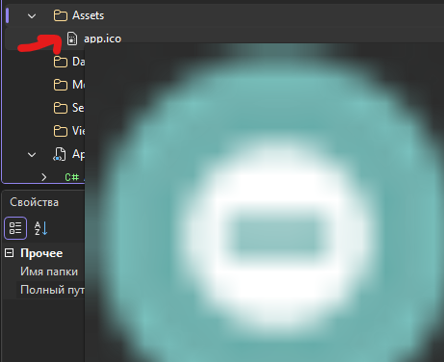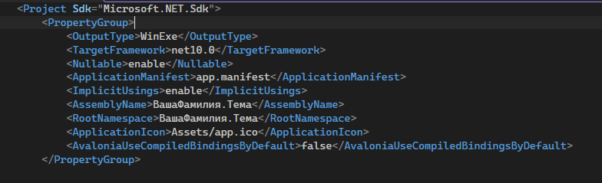
Шаг 2. Подключение базы данных (Entity Framework Core) Для работы с базой данных SQL Server нам понадобятся внешние библиотеки (NuGet-пакеты). Найдите блок <ItemGroup>, где перечислены пакеты Avalonia (теги PackageReference), и добавьте ниже еще две зависимости:
<PackageReference Include="Microsoft.EntityFrameworkCore.SqlServer" Version="10.0.12" />
<PackageReference Include="Microsoft.EntityFrameworkCore.Design" Version="10.0.12">
<PrivateAssets>all</PrivateAssets>
</PackageReference>
Шаг 3. Упаковка ресурсов и файлов конфигурации В самый конец файла, прямо перед закрывающим тегом </Project>, добавьте новый блок <ItemGroup>:
<ItemGroup>
<!-- Рисунки и иконки упаковываются внутрь скомпилированного приложения -->
<AvaloniaResource Include="Assets\**" />

<!-- Файл с настройками подключения копируется в папку готовой программы.
Это позволит менять строку подключения без перекомпиляции кода. -->
<None Update="connection.txt"
CopyToOutputDirectory="PreserveNewest"
CopyToPublishDirectory="PreserveNewest" />
</ItemGroup>
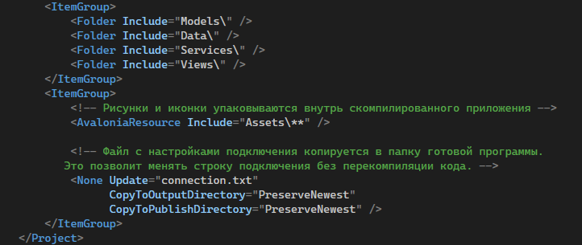
Сохраните файл клавишами Ctrl+S. (Вам могут предложить сохранить slnx файл -> соглашайтесь и кладите его в папку проекта:
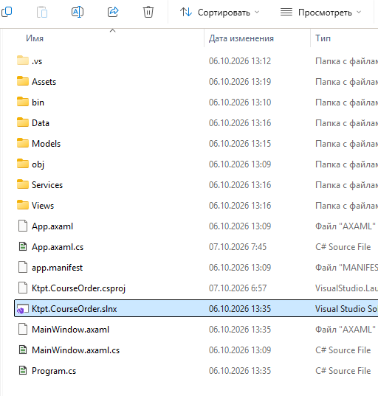
2. Откройте Program.cs и App.axaml.cs. Main — знакомая точка входа из консольной программы. App выбирает главное окно; оформление App.axaml приведено в разделе 2.3.

Точка входа Program.cs (только посмотреть)
Шаг 1. Откройте Program.cs двойным щелчком в обозревателе решений. Менять в нём ничего не нужно — этот файл создал шаблон. Достаточно понять, что делает каждая строка.
Строка в Program.cs | Что она делает
public static void Main(string[] args) | Точка входа — то же самое, что Main в консольной программе. Отсюда начинается запуск
[STAThread] | Режим главного потока, который нужен окнам Windows
BuildAvaloniaApp() | Метод, который настраивает библиотеку Avalonia
AppBuilder.Configure<App>() | Загрузить класс App (файлы App.axaml и App.axaml.cs)
.UsePlatformDetect() | Самостоятельно выбрать оконную систему (Windows, Linux, macOS)
.WithInterFont() | Подключить встроенный шрифт Inter
.StartWithClassicDesktopLifetime(args) | Запустить программу; она работает, пока открыто главное окно

Цепочка запуска программы: Program.Main → класс App → метод App.OnFrameworkInitializationCompleted → new MainWindow() → окно появляется на экране. Дальше программа просто ждёт действий пользователя (щелчков, ввода текста) и вызывает ваши методы-обработчики.

Переносим MainWindow в папку Views
ЗАЧЕМ. Все окна и страницы будут лежать в одной папке Views — так проще ориентироваться в проекте. Шаблонные файлы главного окна не удаляем, а переносим: их содержимое пригодится.

Шаг 1. Перенесите файлы. В обозревателе решений найдите MainWindow.axaml. Слева от него стрелка ▸ — под ней «вложен» второй файл MainWindow.axaml.cs. Зажмите левую кнопку мыши на MainWindow.axaml и перетащите его на папку Views. Второй вариант: правая кнопка по MainWindow.axaml → Вырезать, затем правая кнопка по папке Views → Вставить. Вложенный файл .axaml.cs переедет вместе с ним.
Если Visual Studio спросит, изменить ли пространство имён, можно ответить любым вариантом: шаги 2–3 всё равно проверяем вручную.
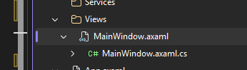
Шаг 2. Исправьте x:Class в разметке. Откройте Views/MainWindow.axaml. Найдите строку, которая начинается с x:Class, и допишите .Views перед именем класса.
Файл Views/MainWindow.axaml — было:
x:Class="Ktpt.CourseOrder.MainWindow"

Стало:
x:Class="Ktpt.CourseOrder.Views.MainWindow"

Шаг 3. Исправьте namespace в коде. Откройте Views/MainWindow.axaml.cs (стрелка ▸ рядом с MainWindow.axaml). Найдите строку namespace и допишите .Views.
Файл Views/MainWindow.axaml.cs — было:
namespace Ktpt.CourseOrder;

Стало:
namespace Ktpt.CourseOrder.Views;
ПРАВИЛО. Значение x:Class в файле .axaml всегда равно «namespace + точка + имя класса» из парного файла .axaml.cs. Для главного окна: namespace Ktpt.CourseOrder.Views + класс MainWindow = x:Class="Ktpt.CourseOrder.Views.MainWindow". Если они не совпадают, появится ошибка «InitializeComponent не найден».
Шаг 4. Подключите папку Views в App.axaml.cs. Класс App создаёт главное окно командой new MainWindow(). Окно переехало в пространство имён Ktpt.CourseOrder.Views, поэтому App нужно о нём сообщить. Откройте App.axaml.cs (стрелка ▸ рядом с App.axaml) и в самом верху файла, под последней строкой using, добавьте одну строку:
Файл App.axaml.cs — добавить после последней строки using:
using Ktpt.CourseOrder.Views; // ДОБАВЛЕНО: MainWindow теперь лежит в папке Views

Больше в App.axaml.cs ничего менять не нужно. Метод OnFrameworkInitializationCompleted уже содержит строку desktop.MainWindow = new MainWindow(); — именно она создаёт окно.
(нажмите ctrl +shift + b для сборки чтобы убрать красное подчеркивание если оно не исчезло).
Шаг 5. Проверка. Нажмите Ctrl+F5. Должно открыться окно с надписью «Welcome to Avalonia!». Закройте окно.
ПРОВЕРКА. Если появилась ошибка «Не удалось найти тип или имя пространства имён MainWindow», значит пропущен шаг 4. Если ошибка «InitializeComponent не существует» — не совпадают x:Class (шаг 2) и namespace (шаг 3).

Строка подключения connection.txt
ЗАЧЕМ. Программа должна знать, к какому SQL Server и к какой базе подключаться. Эти сведения храним в отдельном текстовом файле, а не в коде: на другом компьютере достаточно поправить одну строку в блокноте, перекомпилировать программу не нужно.
Шаг 1. Правая кнопка по проекту Ktpt.CourseOrder (не по решению!) → Добавить → Создать элемент (Add → New Item). В поиске справа введите «текст», выберите «Текстовый файл» (Text File), в поле «Имя» напишите connection.txt → Добавить. Файл должен оказаться в корне проекта, рядом с файлом .csproj, а не внутри какой-либо папки.
Шаг 2. Узнайте имя своего сервера. Откройте SSMS и посмотрите на самый верхний узел в обозревателе объектов (Object Explorer) — это и есть имя сервера.
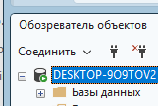
Шаг 3. Вставьте в connection.txt одну строку. Замените только значение после Server= (имя вашего сервера) и после Database= (имя вашей базы).
Файл connection.txt — содержимое (одна строка):
Server=.;Database=college_services;Trusted_Connection=True;Encrypt=True;TrustServerCertificate=True;Connect Timeout=5

Часть строки | Что означает
Server=. | Адрес сервера. Точка — сервер по умолчанию на этом же компьютере. Для SQL Express пишите .\SQLEXPRESS, для именованного экземпляра — ИМЯПК\ИМЯЭКЗЕМПЛЯРА (один обратный слеш)
Database=college_services | Имя базы данных. Для своей темы — имя своей БД
Trusted_Connection=True | Входить под текущей учётной записью Windows (как в SSMS при Windows Authentication)
Encrypt=True; TrustServerCertificate=True | Шифровать соединение и доверять сертификату учебного сервера
Connect Timeout=5 | Ждать ответа сервера не больше 5 секунд, затем показать ошибку

Шаг 4. Сохраните файл (Ctrl+S). Настройка копирования уже сделана в .csproj (блок ItemGroup с connection.txt): при каждой сборке файл будет копироваться в папку с готовой программой. Проверить можно так: правая кнопка по connection.txt → Свойства → «Копировать в выходной каталог» = «Копировать, более познюю».

Модели и контекст: создаём автоматически
ЗАЧЕМ. Программе на C# нужно работать с таблицами БД как с обычными объектами. Для этого нужны классы-модели: один класс на таблицу, одно свойство на столбец. Писать их вручную не нужно: библиотека Entity Framework Core (EF Core) умеет сама прочитать структуру готовой БД и создать все классы. Этот приём называется обратным проектированием (scaffold, подход Database First). Модели создаются один раз и дальше просто используются.

В базе данных | В программе C# | Пример
Таблица | Класс-модель в папке Models | courses → класс Course (файл Models/Course.cs)
Столбец | Свойство класса | course_name → свойство CourseName
Одна строка таблицы | Один объект класса | услуга «Основы SQL» → объект Course
Внешний ключ | Навигационное свойство | courses.category_id → свойство course.Category
Вся база | Класс-контекст в папке Data | CollegeContext (файл Data/CollegeContext.cs)
Таблица как набор строк | Свойство DbSet в контексте | db.Courses — все услуги

Шаг 1. Откройте терминал. В Visual Studio: Вид → Терминал (View → Terminal). Внизу откроется окно PowerShell. Введите Get-Location и нажмите Enter. Путь должен заканчиваться на \Ktpt.CourseOrder — папку, где лежит файл .csproj. Если это не так, перейдите в неё командой cd, например:
cd C:\Coursework\src\Ktpt.CourseOrder

Шаг 2. Установите инструмент dotnet-ef (один раз на проект). Выполните две команды по очереди, дожидаясь окончания каждой:
dotnet new tool-manifest
dotnet tool install dotnet-ef --version 10.0.12

Первая команда создаёт в проекте файл .config/dotnet-tools.json — список инструментов проекта. Вторая скачивает инструмент dotnet-ef той же версии, что и пакеты EF Core в .csproj (10.0.12). Если первая команда сообщает, что файл уже существует, просто переходите ко второй.
Шаг 3. Создайте модели командой scaffold. Закройте запущенную программу, если она открыта. Затем введите команду ниже одной строкой (в документе она переносится только из-за ширины страницы). Замените Server= и Database= так же, как в connection.txt. --context ... — задайте имя для главного класса, отражающее вашу тему (например, LibraryContext, ShopContext или универсальное AppDbContext).
dotnet ef dbcontext scaffold "Server=.;Database=college_services;Trusted_Connection=True;TrustServerCertificate=True" Microsoft.EntityFrameworkCore.SqlServer --output-dir Models --context-dir Data --context CollegeContext --no-onconfiguring

Часть команды | Что означает
dotnet ef dbcontext scaffold | «Создай контекст и модели по существующей БД»
"Server=…;Database=…" | К какой базе подключиться, чтобы прочитать её структуру
Microsoft.EntityFrameworkCore.SqlServer | Тип СУБД — SQL Server
--output-dir Models | Классы-модели положить в папку Models
--context-dir Data | Класс-контекст положить в папку Data
--context CollegeContext | Имя класса-контекста
--no-onconfiguring | Не записывать строку подключения в код: она будет браться из connection.txt

Команда сначала собирает проект, потом подключается к БД. Дождитесь строки Done (или «Build succeeded» без ошибок после неё). Если сборка проекта не прошла, scaffold не выполнится — сначала исправьте ошибки сборки.
Шаг 4. Посмотрите, что получилось. В папке Models появились восемь файлов: Category.cs, Course.cs, CourseVariant.cs, Department.cs, Order.cs, OrderItem.cs, Role.cs, User.cs. В папке Data — файл CollegeContext.cs. Если файлов не видно, нажмите в обозревателе решений кнопку «Показать все файлы» или закройте и снова откройте папку.
Шаг 5. Прочитайте одну модель. Откройте Models/Course.cs. Комментарии ниже добавлены для пояснения — в вашем файле их не будет, и дописывать их не нужно.
Так выглядит созданный файл Models/Course.cs (сокращённо, только для чтения; порядок строк у вас может немного отличаться):
public partial class Course
{
public int CourseId { get; set; } // столбец course_id
public string CourseCode { get; set; } = null!; // course_code (NOT NULL)
public string CourseName { get; set; } = null!; // course_name
public int CategoryId { get; set; } // category_id — внешний ключ
public int DepartmentId { get; set; } // department_id — внешний ключ
public string? CourseContent { get; set; } // ? — значение может быть NULL
public string? Description { get; set; }
public string? ImagePath { get; set; } // image_path — имя картинки
public decimal BasePrice { get; set; } // base_price

// Навигационные свойства — связи с другими таблицами:
public virtual Category Category { get; set; } = null!; // категория этой услуги
public virtual Department Department { get; set; } = null!; // её организатор
public virtual ICollection<CourseVariant> CourseVariants { get; set; }
= new List<CourseVariant>(); // все потоки услуги
}

Обычные свойства соответствуют столбцам. Свойства с virtual — навигационные: через них можно «перейти» к связанной строке другой таблицы без ручного JOIN. Например, course.Category.CategoryName — название категории услуги, а course.CourseVariants — список её потоков. Чтобы EF загрузил связанные данные, в запросе пишут .Include(c => c.Category) — это встретится в сервисах.
Навигационные свойства всех моделей (пригодятся при написании запросов), у каждой работы они будут разные:
Класс | Обычные свойства (столбцы) | Навигационные свойства (связи)
Role | RoleId, RoleName | Users — пользователи с этой ролью
User | UserId, Login, LastName, FirstName, MiddleName, RoleId | Role — роль; Orders — заказы клиента
Category | CategoryId, CategoryName | Courses — услуги категории
Department | DepartmentId, DepartmentName | Courses — услуги подразделения
Course | CourseId, CourseCode, CourseName, CategoryId, DepartmentId, CourseContent, Description, ImagePath, BasePrice | Category, Department, CourseVariants
CourseVariant | VariantId, CourseId, VariantName, AvailableSeats | Course — услуга; OrderItems — позиции заказов
Order | OrderId, OrderDate, ClientId | Client — клиент (User); OrderItems — позиции
OrderItem | OrderItemId, OrderId, VariantId, Quantity, UnitPrice | Order — заказ; Variant — поток

Имя навигационного свойства EF строит по имени внешнего ключа: client_id → ClientId → Client, variant_id → VariantId → Variant. Тип date из SQL превращается в DateOnly (дата без времени), decimal(10,2) — в decimal.
Шаг 6. Посмотрите контекст. Откройте Data/CollegeContext.cs. В начале класса — список свойств DbSet: Roles, Users, Categories, Departments, Courses, CourseVariants, Orders, OrderItems. Каждое из них — «вход» в свою таблицу: db.Courses — все услуги, db.Orders — все заказы. Ниже идёт большой метод OnModelCreating с настройками ключей, типов и связей. Его читать не обязательно.
ВАЖНО. Созданные scaffold файлы (8 моделей и CollegeContext.cs) вручную не редактируйте. Если позже вы измените структуру БД, команду scaffold запускают ещё раз с ключом --force, и файлы перезаписываются заново — все ручные правки в них пропадут. Свои дополнения к моделям пишите в отдельном файле (следующий подраздел). Как обновить модели после изменения БД — в справочных материалах, «Типовые доработки», Р8.
АДАПТАЦИЯ. Для своей темы в команде scaffold меняются только Server=, Database=, . --context ... — для главного класса. Имена классов EF возьмёт из ваших таблиц: таблица products станет классом Product, таблица order_lines — классом OrderLine.

Дополнения к моделям (partial)
ЗАЧЕМ. Хотим, чтобы у пользователя было свойство «ФИО одной строкой», у позиции заказа — сумма, а объекты красиво выглядели в выпадающих списках. Менять созданные файлы нельзя (см. выше), поэтому используем слово partial. Все классы, созданные scaffold, объявлены как public partial class — «частичный класс». Это значит, что продолжение класса можно написать в другом файле, и компилятор соберёт обе части в один класс.
Шаг 1. Правая кнопка по папке Models → Добавить → Класс (Add → Class) → имя ModelExtras.cs → Добавить. Visual Studio создаст заготовку с internal class ModelExtras. Выделите всё содержимое файла (Ctrl+A) и замените его одной строкой:
Файл Models/ModelExtras.cs — заменить всё содержимое на:
namespace Ktpt.CourseOrder.Models;

Шаг 2. Ниже строки namespace добавьте продолжение класса User: свойство FullName (ФИО одной строкой) и метод ToString (как пользователь выглядит в выпадающем списке).
Файл Models/ModelExtras.cs — добавить в конец файла:
public partial class User
{
// ФИО одной строкой. Trim убирает пробел в конце, если отчества нет.
public string FullName => $"{LastName} {FirstName} {MiddleName}".Trim();

// ToString решает, как объект выглядит в ComboBox и ListBox.
public override string ToString() => $"{Login} — {FullName}";
}

Запись => (стрелка) — короткая форма «вернуть значение». Знак $ перед строкой позволяет подставлять значения в фигурных скобках: $"{LastName} {FirstName}" даст «Иванов Иван». Слово override означает, что мы заменяем стандартный метод ToString, который есть у любого объекта C#: без этого в списке отображалось бы «Ktpt.CourseOrder.Models.User».
Шаг 3. Ниже добавьте продолжения классов CourseVariant, Order и OrderItem.
Файл Models/ModelExtras.cs — добавить в конец файла:
public partial class CourseVariant
{
// Так поток выглядит в выпадающем списке на странице услуги.
public override string ToString() => $"{VariantName} · свободно мест: {AvailableSeats}";
}

public partial class Order
{
// Так заказ выглядит в списке заказов: номер, дата, ФИО клиента.
public override string ToString() =>
$"Заказ № {OrderId} · {OrderDate:dd.MM.yyyy} · {Client?.FullName}";
}

public partial class OrderItem
{
// Стоимость строки заказа: количество × цена одного места.
public decimal Total => Quantity * UnitPrice;

// Так позиция выглядит в составе заказа.
public override string ToString() =>
$"{Variant?.Course?.CourseName} / {Variant?.VariantName} / " +
$"{Quantity} × {UnitPrice:N2} = {Total:N2} руб.";
}

{OrderDate:dd.MM.yyyy} — дата в формате 05.10.2026; {UnitPrice:N2} — число с двумя знаками после запятой. Запись Client?.FullName означает «взять FullName, только если Client не пустой (не null)». Свойства FullName и Total имеют только get (без set), поэтому EF понимает, что в таблице таких столбцов нет, и не пытается их сохранять.

Фабрика подключений Db.cs
ЗАЧЕМ. Каждый раз, когда программе нужна база, мы будем писать одну строку using var db = Db.Create(); и получать готовый к работе контекст CollegeContext, настроенный по файлу connection.txt.
Шаг 1. Правая кнопка по папке Data → Добавить → Класс → имя Db.cs → Добавить. Выделите всё (Ctrl+A) и замените заготовку на шапку файла:
Файл Data/Db.cs — заменить всё содержимое на:
using Microsoft.EntityFrameworkCore;

namespace Ktpt.CourseOrder.Data;

// Db — «фабрика подключений». В любом месте программы пишем:
// using var db = Db.Create();
// и получаем готовый к работе CollegeContext (его создал scaffold).
public static class Db
{
}

Шаг 2. Внутрь фигурных скобок класса Db (между { и }) вставьте метод Create:
Файл Data/Db.cs — вставить внутрь класса Db:
public static CollegeContext Create()
{
// connection.txt копируется рядом с .exe (настройка в .csproj, раздел 2.2).
string path = Path.Combine(AppContext.BaseDirectory, "connection.txt");

// Читаем строку подключения; Trim убирает лишние пробелы и переводы строк.
string connection = File.ReadAllText(path).Trim();

// Говорим EF Core: работаем с SQL Server по этой строке подключения.
var options = new DbContextOptionsBuilder<CollegeContext>()
.UseSqlServer(connection)
.Options;

// Контекст — объект, через который читаем и меняем таблицы БД.
return new CollegeContext(options);
}

Слово static у класса означает, что объект Db создавать не нужно: метод вызывается прямо через имя класса — Db.Create(). AppContext.BaseDirectory — папка, где лежит запущенный .exe. Запись using var db = Db.Create(); в других методах означает «создай подключение и автоматически закрой его, когда метод закончится».
Шаг 3. Контрольная сборка. Нажмите Ctrl+Shift+B (Сборка → Собрать решение). Внизу в окне «Вывод» должно быть «Сборка: успешно: 1». Ошибки смотрите через Вид → Список ошибок. 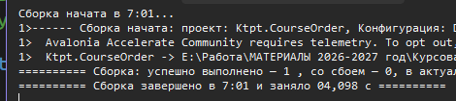

2.3 Оформление интерфейса

Что должно быть в записке
Опишите цвета, шрифт, логотип, иконку, изображения каталога и картинку-заглушку. Укажите назначение каждого ресурса и покажите форму с примененным стилем. У каждого студента должны быть самостоятельно подготовленные изображения для своей предметной области и сведения об их источниках.

Ресурсы: логотип, значок, заглушка и картинки
Шаг 1. Переместите подготовленные logo.png (логотип компании) и picture.png(фото-заглушка) в папку проекта src\Ktpt.CourseOrder\Assets (app.ico там уже лежит — его положили при настройке .csproj). Затем в обозревателе решений: правая кнопка по Assets → Добавить → Создать папку → имя Images. Скопируйте в неё нужные картинки услуг/товаров. Должно получиться так:
Assets\
app.ico — значок программы (в заголовке окна и на панели задач)
logo.png — логотип в шапке окна
picture.png — заглушка, если у услуги нет своей картинки
Images\
IT-SQL-02.png — картинки услуг (имена — в шагах 3–4)
MOB-ANDR-01.png
...
Отдельно добавлять файлы в проект не нужно: строка <AvaloniaResource Include="Assets\**" /> в .csproj включает в программу всё, что лежит в Assets, при каждой сборке.
Шаг 2. Правило имени картинки. В столбце image_path таблицы courses хранится только имя файла картинки, например IT-SQL-02.png. Сам файл лежит в Assets\Images. Программа берёт имя из БД и ищет файл с точно таким же именем; если имени нет или файла нет — показывает заглушку picture.png. Удобнее всего называть картинку так же, как код услуги (course_code). Используйте латиницу, без пробелов, с расширением .png; большие и маленькие буквы должны совпадать.
Шаг 3. Переименуйте картинки учебного примера. Номера в именах файлов должны совпадать с номерами услуг, поэтому картинки подбираются по смыслу (что нарисовано), а не по числу. Например, на kr-001.png написано Python — её нельзя ставить услуге по C#. В Проводнике для замены можете выделить файл в Assets\Images, нажмите F2 и введите новое имя.
Шаг 4. Впишите имена картинок в БД. В SSMS раскройте college_services → Таблицы (Tables) → правая кнопка по dbo.courses → «Изменить первые 200 строк». В строке услуги IT-SQL-02 щёлкните ячейку image_path и введите IT-SQL-02.png, нажмите Enter. Так же заполните остальные услуги из таблицы. У некоторых услуг в image_path должно быть NULL: щёлкните ячейку и нажмите Ctrl+0 (нужно для проверки заглушки). Изменение сохраняется, когда вы переходите на другую строку.
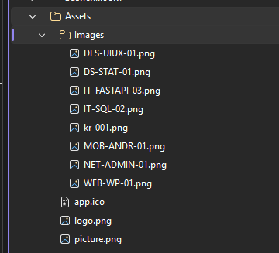 course_cod+.png = image_path = фактическое название файла
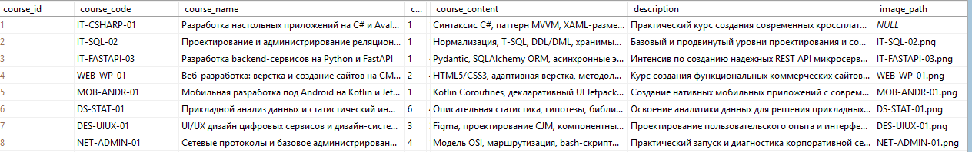

Шаг 5. Заполните resources\sources.txt: файл, автор/сайт, ссылка, условия использования и дата получения. Для собственного рисунка укажите «создан самостоятельно».

Общий стиль App.axaml
ЗАЧЕМ. Цвета и шрифты задаём один раз в App.axaml, а не в каждой форме. Тогда, чтобы поменять цвет кнопок во всей программе, достаточно исправить одну строку.
Понятие | Что это | Как используется
Ресурс (Resource) | Значение с именем — например, цвет с именем AccentBrush | Background="{StaticResource AccentBrush}"
Стиль (Style) | Правило «всем элементам такого-то вида задать такие-то свойства» | Selector="Button" — для всех кнопок
Класс стиля | Метка, которую можно поставить отдельным элементам | Selector="Button.accent" действует только на кнопки с Classes="accent"
Откройте App.axaml. В нём три изменения.
Шаг 1. Светлая тема. Найдите в открывающем теге строку RequestedThemeVariant="Default" и замените Default на Light. Иначе при тёмной теме Windows программа станет тёмной, а наши цвета рассчитаны на светлый фон.
Файл App.axaml — было / стало:
RequestedThemeVariant="Default">

RequestedThemeVariant="Light">

Шаг 2. Цвета. Сразу после открывающего тега <Application …> (перед строкой <Application.Styles>) вставьте блок ресурсов. Строку-комментарий шаблона про ThemeVariant можно удалить.
Файл App.axaml — вставить ПЕРЕД строкой <Application.Styles>:
<!-- РЕСУРСЫ: цвета с именами (x:Key). Формы берут их через {StaticResource Имя}. -->
<!-- АДАПТАЦИЯ: впишите цвета из руководства по стилю вашего задания. -->
<Application.Resources>
<SolidColorBrush x:Key="SurfaceBrush" Color="#D2F6E7" /> <!-- фон шапки -->
<SolidColorBrush x:Key="AccentBrush" Color="#70B2AF" /> <!-- главные кнопки -->
<SolidColorBrush x:Key="LowStockBrush" Color="#FF8080" /> <!-- мало мест -->
<SolidColorBrush x:Key="NormalBrush" Color="#FFFFFF" /> <!-- обычный фон -->
</Application.Resources>

Шаг 3. Стили. Внутри блока <Application.Styles> уже есть строка <FluentTheme /> (готовое оформление Avalonia). Сразу ПОСЛЕ неё, перед закрывающей строкой </Application.Styles>, вставьте наши стили:
Файл App.axaml — вставить ПОСЛЕ строки <FluentTheme />:
<Style Selector="Window">
<Setter Property="FontFamily" Value="Calibri" />
<Setter Property="FontSize" Value="16" />
<Setter Property="Background" Value="{StaticResource NormalBrush}" />
</Style>
<!-- Для всех кнопок: внутренний и внешний отступ. -->
<Style Selector="Button">
<Setter Property="Padding" Value="12,8" />
<Setter Property="Margin" Value="3" />
</Style>
<!-- Только для кнопок с Classes="accent": акцентный цвет. -->
<Style Selector="Button.accent">
<Setter Property="Background" Value="{StaticResource AccentBrush}" />
</Style>
<!-- Длинный текст переносится на новую строку, а не обрезается. -->
<Style Selector="TextBlock">
<Setter Property="TextWrapping" Value="Wrap" />
</Style>
<!-- Только для TextBlock с Classes="heading": крупный жирный заголовок. -->
<Style Selector="TextBlock.heading">
<Setter Property="FontSize" Value="24" />
<Setter Property="FontWeight" Value="Bold" />
</Style>

Сохраните файл. Сверьте результат с полным App.axaml в приложении: должен получиться один тег <Application>, внутри — блок <Application.Resources> и блок <Application.Styles>.
АДАПТАЦИЯ. Цвета и шрифт берите из руководства по стилю своего задания. Цвет записывается как #RRGGBB (красный, зелёный, синий в шестнадцатеричном виде); подобрать код можно в любом онлайн-«color picker». Имена ресурсов (SurfaceBrush и т. д.) лучше не менять — на них ссылаются формы.

Ошибка для пользователя AppException.cs
ЗАЧЕМ. Когда пользователь сделал что-то недопустимое (ввёл буквы вместо количества, не выбрал поток), программа не должна «падать». Мы будем «выбрасывать» свою ошибку с понятным текстом, а окно покажет этот текст в строке сообщений. Чтобы отличать наши понятные ошибки от технических, создадим для них отдельный класс.
Шаг 1. Правая кнопка по папке Services → Добавить → Класс → AppException.cs. Дополните код по примеру ниже.
Файл Services/AppException.cs :
namespace Ktpt.CourseOrder.Services;

// Ошибка «для пользователя»: её текст можно сразу показать на экране.
// AppException наследуется от стандартного класса Exception:
// всё, что умеет Exception, умеет и она.
public class AppException : Exception
{
// Конструктор передаёт текст сообщения в конструктор базового класса Exception.
public AppException(string message) : base(message)
{
}
}

Это обычное наследование: запись class AppException : Exception читается как «AppException является разновидностью Exception». Использовать так: throw new AppException("Выберите поток."); — выполнение метода сразу прерывается, и управление переходит в ближайший блок catch.

Помощник интерфейса UiSupport.cs
ЗАЧЕМ. Здесь собраны три вещи, которые нужны многим формам: взять цвет из App.axaml, загрузить картинку услуги (или заглушку) и превратить ошибку в понятный текст.
Шаг 1. Правая кнопка по папке Views → Добавить → Класс → UiSupport.cs.:
Файл Views/UiSupport.cs — добавьте директивы:
using Avalonia;
using Avalonia.Media;
using Avalonia.Media.Imaging;
using Avalonia.Platform;
using Ktpt.CourseOrder.Services;
using Microsoft.Data.SqlClient;
using Microsoft.EntityFrameworkCore;
Файл Views/UiSupport.cs — замените модификатор internal на public static:
Было: internal class UiSupport
Стало: public static class UiSupport
Добавьте комментарий перед классом:
// Вспомогательные методы для интерфейса: цвета, картинки, тексты ошибок.
// static — объект создавать не нужно, пишем сразу UiSupport.Picture(...).

Шаг 2. Цвет по имени. Внутрь фигурных скобок класса UiSupport вставьте поля и метод Brush:
Файл Views/UiSupport.cs — вставить внутрь класса UiSupport:
// Адрес папки Assets внутри программы.
// АДАПТАЦИЯ: после avares:// стоит AssemblyName из .csproj (имя вашего проекта).
private const string AssetsRoot = "avares://Ktpt.CourseOrder/Assets/";

// Уже загруженные картинки: ключ — адрес файла, значение — сама картинка.
private static readonly Dictionary<string, Bitmap> cache = new();

// Цвет из App.axaml по имени (x:Key), например Brush("LowStockBrush").
public static IBrush Brush(string key)
{
return (IBrush)Application.Current!.Resources[key]!;
}

Адрес вида avares://Ktpt.CourseOrder/Assets/logo.png указывает на файл, упакованный внутрь программы (поэтому картинки не потеряются при переносе на другой компьютер). const — постоянное значение, которое нельзя изменить. Dictionary — «словарь»: по ключу (адресу файла) быстро находится значение (картинка).
Шаг 3. Картинка с заглушкой. Ниже метода Brush (перед последней закрывающей скобкой класса) вставьте метод Picture:
Файл Views/UiSupport.cs — вставить ниже метода Brush:
// Картинка из папки Assets/Images по имени файла из столбца image_path.
// Если имя пустое или такого файла нет — возвращаем заглушку picture.png.
public static Bitmap Picture(string? fileName)
{
string uri = AssetsRoot + "Images/" + fileName;
if (string.IsNullOrWhiteSpace(fileName) || !AssetLoader.Exists(new Uri(uri)))
{
uri = AssetsRoot + "picture.png";
}

// Если картинку уже открывали — берём из cache, иначе читаем файл.
if (!cache.TryGetValue(uri, out Bitmap? bitmap))
{
using var stream = AssetLoader.Open(new Uri(uri));
bitmap = new Bitmap(stream);
cache[uri] = bitmap;
}
return bitmap;
}

Шаг 4. Понятный текст ошибки. Ниже метода Picture вставьте метод ErrorText:
Файл Views/UiSupport.cs — вставить ниже метода Picture:
// Превращает техническую ошибку в понятный пользователю текст.
public static string ErrorText(Exception error)
{
// Наши собственные ошибки (throw new AppException("...")) — текст уже понятный.
if (error is AppException)
return error.Message;

// Ошибки SQL Server и сохранения через EF Core.
if (error is SqlException || error is DbUpdateException)
return "Ошибка базы данных. Проверьте, что SQL Server запущен и строка " +
"в connection.txt верна, затем нажмите «Обновить».";

// Не найден файл (обычно connection.txt).
if (error is IOException)
return "Не найден файл connection.txt рядом с программой.";

// Всё остальное: показываем техническое описание, чтобы найти причину.
return "Операция не выполнена: " + error.Message;
}
Запись error is AppException проверяет тип ошибки: «является ли эта ошибка нашей AppException». Порядок проверок важен: сначала самые конкретные случаи, в конце — общий.
Шаг 5. Контрольная сборка. Ctrl+Shift+B — ошибок быть не должно.

Первое чтение XAML
XAML — язык разметки, в котором описывают, какие элементы есть на форме и как они расположены. В Avalonia такие файлы имеют расширение .axaml. У каждой формы два файла: Имя.axaml (как выглядит) и Имя.axaml.cs (что делает). Вместе они образуют один partial-класс.
Запись в XAML | Что означает
<Window> / <UserControl> | Корневой тег: окно / страница, которая показывается внутри окна
x:Class="…Views.LoginView" | Полное имя C#-класса из парного файла .axaml.cs
x:Name="SaveButton" | Имя элемента: по нему к элементу обращаются из C# (SaveButton.IsEnabled = false;)
Content="Оформить" / Text="…" | Видимый текст кнопки / текстового блока
Click="SaveClick" | Имя метода в .axaml.cs, который вызовется при щелчке
Width, Height | Ширина и высота
Margin="16" / Padding="12,8" | Отступ снаружи элемента / внутри его рамки (слева-справа, сверху-снизу)
{StaticResource AccentBrush} | Взять ресурс (цвет) из App.axaml
{Binding Name} | Взять значение свойства Name у объекта, который показывает эта строка списка
<!-- текст --> | Комментарий

Подробный перечень элементов (кнопки, поля ввода, списки, флажки, выбор даты) с их свойствами и событиями приведён в справочных материалах: «Справочник элементов интерфейса». Там же гайд «Как добавить на форму новый элемент».
В Avalonia 12 привязки по умолчанию «компилируются». В .csproj этого проекта строкой AvaloniaUseCompiledBindingsByDefault=false включён простой классический Binding — не удаляйте эту строку. Подсказка в пустом поле ввода задаётся свойством PlaceholderText.

2.4 Реализация основных алгоритмов

Что должно быть в записке
Объясните расчет цены, доступности, фильтрацию, транзакцию заказа и возврат мест. Дайте схему одного основного алгоритма, примеры вычислений и ссылки на модули. Не ограничивайтесь фразой «метод сохраняет данные» — укажите, почему частичное сохранение недопустимо.

Как читать код сервисов
Все классы этого раздела лежат в папке Services. Это «мозг» программы: здесь нет окон и кнопок, только данные и правила. Формы (раздел 2.5) вызывают методы сервисов и показывают результат. Почти все методы устроены одинаково: получить данные → проверить → изменить → вернуть результат. При чтении любого метода ответьте на четыре вопроса: что он получает (параметры), что проверяет (if … throw), что изменяет (БД), что возвращает (return).
Запись | Что означает
async Task<List<User>> GetUsersAsync() | Метод работает с БД «в фоне» и в итоге вернёт список пользователей. Окно при этом не зависает
await | «Подожди, пока БД ответит, и продолжай». Пишется перед вызовом метода с окончанием Async
using var db = Db.Create(); | Открыть подключение к БД; оно закроется само в конце метода
db.Users | Таблица users как набор объектов User
.Where(u => u.RoleId == 2) | Отбор строк по условию (SQL WHERE). Слева от => — очередной объект, справа — условие
.OrderBy(u => u.Login) | Сортировка (SQL ORDER BY)
.Include(u => u.Role) | Загрузить заодно связанную строку (роль пользователя)
.AsNoTracking() | Только читаем, изменять эти объекты не будем (работает быстрее)
.ToListAsync() | Выполнить запрос и получить список
.SingleAsync(...) / .SingleOrDefaultAsync(...) | Получить ровно одну строку / одну строку или null, если её нет
.AnyAsync(...) | Есть ли хотя бы одна подходящая строка? (true / false)
throw new AppException("…") | Прервать метод с понятной ошибкой

Сеанс пользователя Session.cs
ЗАЧЕМ. Программе всё время нужно знать, кто сейчас вошёл: чтобы показать ФИО в шапке, решить, видна ли кнопка «Заказы», и запретить операции без прав. Эти сведения хранит класс Session.
Шаг 1. Правая кнопка по папке Services → Добавить → Класс → Session.cs.
Файл Services/Session.cs — добавьте директивы и обновите модификаторы класса:
Добавить:
using Ktpt.CourseOrder.Data;
using Ktpt.CourseOrder.Models;
using Microsoft.EntityFrameworkCore;

Обновить модификаторы + можно оставить комментарий:
// Session («сеанс») помнит, кто сейчас работает с программой.
// Класс static: он один на всю программу, пишем просто Session.CurrentUser.
public static class Session
{
}

Шаг 2. Кто вошёл и какие у него права. Внутрь фигурных скобок класса Session вставьте свойства:
Файл Services/Session.cs — вставить внутрь класса Session:
// Текущий пользователь. null означает «гость» (никто не вошёл).
// private set — изменить значение можно только методами этого класса.
public static User? CurrentUser { get; private set; }

// Название роли текущего пользователя; для гостя — пустая строка.
public static string RoleName => CurrentUser?.Role.RoleName ?? "";

// Уровни доступа.
// АДАПТАЦИЯ: названия ролей пишите ТОЧНО как в таблице roles вашей БД.
public static bool IsGuest => CurrentUser == null;
public static bool IsStaff => RoleName == "Методист" || RoleName == "Администратор";
public static bool IsAdmin => RoleName == "Администратор";

// Подпись в шапке окна: «Иванов Иван Иванович · Студент» или «Гость».
public static string Caption =>
CurrentUser == null ? "Гость" : $"{CurrentUser.FullName} · {RoleName}";

User? — знак вопроса разрешает значение null (пользователя нет). CurrentUser?.Role.RoleName ?? "" читается так: «если пользователь есть — взять название его роли, иначе пустую строку». Запись условие ? A : B — короткий if: если условие истинно, то A, иначе B.
Шаг 3. Список пользователей, вход и выход. Ниже свойства Caption вставьте три метода:
Файл Services/Session.cs — вставить ниже свойства Caption:
// Все пользователи для выпадающего списка (вместе с ролями).
public static async Task<List<User>> GetUsersAsync()
{
using var db = Db.Create();
return await db.Users
.Include(u => u.Role) // сразу загрузить роль каждого пользователя
.OrderBy(u => u.Login) // по алфавиту логинов
.AsNoTracking() // только читаем, изменять не будем
.ToListAsync(); // выполнить запрос и получить список
}

// Вход: роль заново читается из БД, а не берётся из подписи в списке.
public static async Task LoginAsync(int userId)
{
using var db = Db.Create();
CurrentUser = await db.Users
.Include(u => u.Role)
.AsNoTracking()
.SingleAsync(u => u.UserId == userId);
}

// Выход: снова гость.
public static void Logout()
{
CurrentUser = null;
}
Шаг 4. Проверки прав. Ниже метода Logout вставьте два метода-проверки. Сервисы будут вызывать их перед любым изменением данных:
Файл Services/Session.cs — вставить ниже метода Logout:
// Проверки прав. Вызываются в сервисах ПЕРЕД изменением данных.
// Если прав нет — выбрасываем ошибку, и операция не выполняется.
public static void RequireStaff()
{
if (!IsStaff)
throw new AppException("Недостаточно прав: нужна роль методиста или администратора.");
}

public static void RequireAdmin()
{
if (!IsAdmin)
throw new AppException("Недостаточно прав: нужна роль администратора.");
}

ВАЖНО. Учебный вход без пароля только выбирает роль для демонстрации и не удостоверяет личность человека: любой может выбрать admin_sys. В записке называйте это «вход выбором логина», а не «аутентификация».

Правила расчёта PriceRules.cs
ЗАЧЕМ. Правила задания (скидка, «много/мало», красная подсветка) вынесены в отдельный класс без окон и без БД. Такой код проще понять и легко проверить отдельной маленькой программой (см. приложение «Полные файлы расчётных проверок»).
Шаг 1. Правая кнопка по Services → Добавить → Класс → PriceRules.cs.
Файл Services/PriceRules.cs — заменить модификатор класса чтобы получилось:
// Правила расчёта. Здесь нет ни базы данных, ни окон — только арифметика.
// Поэтому эти методы легко проверить отдельной программой (tests/RulesChecks).
public static class PriceRules

Шаг 2. Границы прошлого месяца. Скидка зависит от того, были ли заказы в предыдущем календарном месяце. Внутрь класса PriceRules вставьте метод PreviousMonth:
Файл Services/PriceRules.cs — вставить внутрь класса PriceRules:
// Границы предыдущего календарного месяца для даты day.
// Пример: day = 05.10.2026 → Start = 01.09.2026, End = 01.10.2026.
// Start входит в период, End — уже нет (заказ от 01.10 не считается).
public static (DateOnly Start, DateOnly End) PreviousMonth(DateOnly day)
{
DateOnly end = new DateOnly(day.Year, day.Month, 1); // 1-е число этого месяца
DateOnly start = end.AddMonths(-1); // 1-е число прошлого месяца
return (start, end); // январь → декабрь сам
}

Метод возвращает сразу два значения — пару (Start, End). Такая пара называется кортежем. Получить оба значения можно так: var (start, end) = PriceRules.PreviousMonth(today);. При переходе от января к декабрю AddMonths(-1) сам уменьшает год. Проверка «последние 30 дней» дала бы другой, неправильный результат.
Шаг 3. Цена, «много/мало», подсветка. Ниже метода PreviousMonth вставьте ещё три метода:
Файл Services/PriceRules.cs — вставить ниже метода PreviousMonth:
// Цена одного места: скидка 25 %, если в прошлом месяце услугу не заказывали.
public static decimal Price(decimal basePrice, bool hadOrders)
{
// Буква m после числа означает тип decimal (точные деньги без ошибок дробей).
decimal price = hadOrders ? basePrice : basePrice * 0.75m;
// Округляем до копеек: 2 знака, половина копейки — вверх.
return decimal.Round(price, 2, MidpointRounding.AwayFromZero);
}

// Текст о местах: больше 5 — «много», иначе «мало».
public static string Availability(int seats) => seats > 5 ? "много" : "мало";

// Красная подсветка карточки: мест 3 или меньше.
public static bool LowStock(int seats) => seats <= 3;

Шаг 4. Проверьте на бумаге. Базовая цена 1000, заказов в прошлом месяце нет → 750; заказы есть → 1000. При 6 местах выводится «много», при 5 — «мало». При 3 карточка красная, при 4 обычная. При нуле текст «мало», но доступных потоков для заказа не будет.
АДАПТАЦИЯ. Если в вашем задании другое правило (скидка от количества, наценка, штраф за просрочку), меняется только этот файл и проверки в tests/RulesChecks. Сначала запишите правило словами с примерами чисел, затем переводите в код.

Карточка каталога CourseCard.cs
ЗАЧЕМ. Для каждой услуги в каталоге нужно показать название, категорию, места, цену со скидкой, цвет фона и картинку. Часть этих значений есть в БД, часть вычисляется. Соберём их в один простой класс-«контейнер». Разметка каталога будет брать из него значения через {Binding ИмяСвойства}.
Шаг 1. Правая кнопка по Services → Добавить → Класс → CourseCard.cs:
Файл Services/CourseCard.cs, добавьте директивы и смените модификатор доступа класса:
Добавить:
using Avalonia.Media;
using Avalonia.Media.Imaging;
Обновить модификаторы + можно оставить комментарий:
// Одна карточка каталога: всё, что нужно показать на экране для одной услуги.
// Разметка CatalogView.axaml берёт значения отсюда через {Binding ИмяСвойства}.
// Значения заполняет метод CatalogService.LoadCardsAsync.
public class CourseCard
{
}

Шаг 2. Внутрь класса CourseCard вставьте свойства:
Файл Services/CourseCard.cs — вставить внутрь класса CourseCard:
public int Id { get; set; } // course_id — чтобы открыть услугу
public string Name { get; set; } = ""; // название
public string Code { get; set; } = ""; // код (для поиска)
public string Category { get; set; } = ""; // название категории
public string Department { get; set; } = ""; // организатор (подразделение)
public string Content { get; set; } = ""; // состав курса
public int Seats { get; set; } // сумма свободных мест всех потоков
public string SeatsText { get; set; } = ""; // «Мест: много» / «Мест: мало»
public decimal Price { get; set; } // цена (для сортировки)
public string PriceText { get; set; } = ""; // цена для показа: «750,00 руб.»
public IBrush? Background { get; set; } // фон карточки (красный, если мало мест)
public Bitmap? Image { get; set; } // картинка или заглушка

Это обычные автосвойства: { get; set; } — значение можно прочитать и записать. = "" задаёт начальное значение — пустую строку вместо null.
АДАПТАЦИЯ. Хотите показать в карточке ещё одно поле (например, код или длительность курса)? Добавьте сюда свойство, заполните его в CatalogService и выведите в разметке — см. гайд Р3 в справочных материалах.

Чтение каталога CatalogService.cs
ЗАЧЕМ. Этот сервис загружает услуги из БД и превращает их в карточки CourseCard, а также считает текущую цену услуги (она нужна и каталогу, и странице услуги, и оформлению заказа).
Шаг 1. Правая кнопка по Services → Добавить → Класс → CatalogService.cs.
Файл Services/CatalogService.cs добавьте директивы и смените модификатор доступа класса:
Добавить:
using Ktpt.CourseOrder.Data;
using Ktpt.CourseOrder.Models;
using Ktpt.CourseOrder.Views;
using Microsoft.EntityFrameworkCore;
Обновить модификаторы + можно оставить комментарий:
// Чтение данных для каталога и расчёт текущей цены услуги.
public static class CatalogService
{
}

Шаг 2. Текущая цена услуги. Внутрь класса CatalogService вставьте метод GetPriceAsync:
Файл Services/CatalogService.cs — вставить внутрь класса CatalogService:
// Текущая цена одной услуги: со скидкой или без (правило — в PriceRules).
public static async Task<decimal> GetPriceAsync(CollegeContext db, Course course)
{
DateOnly today = DateOnly.FromDateTime(DateTime.Today);
var (start, end) = PriceRules.PreviousMonth(today); // границы прошлого месяца

// Есть ли хотя бы одна позиция заказа этой услуги в прошлом месяце?
// i.Variant и i.Order — навигационные свойства: EF сам соединит таблицы.
bool hadOrders = await db.OrderItems.AnyAsync(i =>
i.Variant.CourseId == course.CourseId &&
i.Order.OrderDate >= start &&
i.Order.OrderDate < end);

return PriceRules.Price(course.BasePrice, hadOrders);
Обратите внимание: благодаря навигационным свойствам не нужно писать join. Запись i.Variant.CourseId означает «у позиции заказа взять её поток, а у потока — номер услуги». EF сам превратит это в SQL-запрос с соединением таблиц order_items, course_variants и orders.
Шаг 3. Карточки каталога. Ниже метода GetPriceAsync вставьте метод LoadCardsAsync:
Файл Services/CatalogService.cs — вставить ниже метода GetPriceAsync:
// Все карточки каталога.
public static async Task<List<CourseCard>> LoadCardsAsync()
{
using var db = Db.Create();

// Услуги вместе со связанными данными (Include = «загрузи заодно»).
List<Course> courses = await db.Courses
.Include(c => c.Category) // название категории
.Include(c => c.Department) // название организатора
.Include(c => c.CourseVariants) // потоки — чтобы сложить места
.AsNoTracking()
.ToListAsync();

var cards = new List<CourseCard>();
foreach (Course c in courses)
{
int seats = c.CourseVariants.Sum(v => v.AvailableSeats); // места всех потоков
decimal price = await GetPriceAsync(db, c);

// Создаём карточку и заполняем её свойства.
cards.Add(new CourseCard
{
Id = c.CourseId,
Name = c.CourseName,
Code = c.CourseCode,
Category = c.Category.CategoryName,
Department = c.Department.DepartmentName,
Content = c.CourseContent ?? "Состав не указан", // ?? — «если null, то …»
Seats = seats,
SeatsText = "Мест: " + PriceRules.Availability(seats),
Price = price,
PriceText = $"{price:N2} руб.", // N2 — 2 знака после запятой
Background = UiSupport.Brush(PriceRules.LowStock(seats)
? "LowStockBrush" : "NormalBrush"),
Image = UiSupport.Picture(c.ImagePath)
});
}
return cards;
}

Запись new CourseCard { Id = …, Name = … } создаёт объект и сразу заполняет его свойства (инициализатор объекта). Цена считается отдельным запросом для каждой услуги — для учебного каталога из восьми услуг это понятно и достаточно быстро. При тысячах товаров запросы объединяют и добавляют постраничную загрузку; в записке не называйте этот пример оптимизированным каталогом промышленного масштаба.

Заказы OrderService.cs
ЗАЧЕМ. Все операции с заказами собраны в одном сервисе: оформить, показать список, показать состав, изменить дату, удалить. Формы только вызывают эти методы. Права проверяются здесь, а не только скрытием кнопок: даже если кнопка случайно окажется видна, сервис не выполнит запрещённую операцию.
Шаг 1. Правая кнопка по Services → Добавить → Класс → OrderService.cs.
Файл Services/OrderService.cs добавить директивы:
using Ktpt.CourseOrder.Data;
using Ktpt.CourseOrder.Models;
using Microsoft.EntityFrameworkCore;
Обновить модификаторы + можно оставить комментарий:
// Все операции с заказами: оформить, показать, изменить дату, удалить.
public static class OrderService
{
}

Шаг 2. Оформление заказа. Это главный алгоритм программы. Внутрь класса OrderService вставьте метод CreateOrderAsync:
Файл Services/OrderService.cs — вставить внутрь класса OrderService:
// ---------- 1. Оформление заказа. Возвращает номер нового заказа. ----------
public static async Task<int> CreateOrderAsync(int variantId, int quantity,
int clientId, decimal shownPrice)
{
// Проверки, которым не нужна база данных.
if (Session.CurrentUser == null)
throw new AppException("Гость не может оформить заказ. Войдите в систему.");
if (!Session.IsStaff && clientId != Session.CurrentUser.UserId)
throw new AppException("Можно оформить заказ только на себя.");
if (quantity <= 0)
throw new AppException("Количество мест должно быть больше нуля.");
using var db = Db.Create();
// Транзакция: всё, что ниже, сохранится ВМЕСТЕ или не сохранится ВООБЩЕ.
using var transaction = await db.Database.BeginTransactionAsync();
// Находим поток вместе с его услугой (нужна базовая цена).
CourseVariant? variant = await db.CourseVariants
.Include(v => v.Course)
.AsNoTracking()
.SingleOrDefaultAsync(v => v.VariantId == variantId);
if (variant == null)
throw new AppException("Поток не найден. Обновите карточку.");
// Пересчитываем цену: вдруг она изменилась, пока форма была открыта.
decimal price = await CatalogService.GetPriceAsync(db, variant.Course);
if (price != shownPrice)
throw new AppException("Цена изменилась. Нажмите «Обновить карточку».");
// Уменьшаем места ОДНОЙ командой SQL и только если мест хватает:
// UPDATE course_variants SET available_seats = available_seats - quantity
// WHERE variant_id = ... AND available_seats >= quantity
int changed = await db.CourseVariants
.Where(v => v.VariantId == variantId && v.AvailableSeats >= quantity)
.ExecuteUpdateAsync(s => s.SetProperty(
v => v.AvailableSeats,
v => v.AvailableSeats - quantity));
if (changed == 0) // ни одна строка не изменилась — мест не хватило
throw new AppException("Недостаточно свободных мест. Обновите карточку.");
// Создаём заказ и его позицию как обычные объекты C#.
var order = new Order
{
OrderDate = DateOnly.FromDateTime(DateTime.Today),
ClientId = clientId
};
order.OrderItems.Add(new OrderItem
{
VariantId = variantId,
Quantity = quantity,
UnitPrice = price // запоминаем цену покупки
});
db.Orders.Add(order); // пометить заказ «добавить»
await db.SaveChangesAsync(); // INSERT в orders, затем в order_items
await transaction.CommitAsync(); // подтверждаем: заказ и списание мест вместе
return order.OrderId; // номер, который выдал SQL Server
}
Разбор по шагам — что происходит при нажатии «Оформить»:
- Сначала простые проверки: вошёл ли пользователь, оформляет ли обычный пользователь заказ на себя, положительное ли количество. Любая ошибка — throw, и ничего не сохраняется.
- BeginTransactionAsync начинает транзакцию — набор изменений, которые подтверждаются только все вместе. Если до CommitAsync произойдёт любая ошибка, транзакция отменится сама (благодаря using): не останется ни заказа без списанных мест, ни списанных мест без заказа.
- Цена пересчитывается заново. shownPrice — цена, которую пользователь видел на экране. Если они отличаются, заказ не оформляется молча по другой сумме.
- ExecuteUpdateAsync выполняет одну SQL-команду UPDATE с условием «мест не меньше, чем заказано». Проверка и уменьшение мест происходят в одной команде, поэтому два пользователя, одновременно заказывающие последнее место, не смогут оба получить его: у второго команда изменит 0 строк. Проверять только число, которое было на экране минуту назад, ненадёжно.
- Заказ и позицию создаём как обычные объекты: new Order { … }, затем order.OrderItems.Add(…). Это навигационное свойство: EF сам понимает, что позиция принадлежит этому заказу, и при SaveChangesAsync вставит сначала строку в orders, получит её номер и подставит его в order_items.
- CommitAsync подтверждает всё сразу. После этого order.OrderId содержит номер, выданный SQL Server.
- В позицию записывается UnitPrice — цена на момент покупки. Если позже цена в каталоге изменится, уже оформленный заказ не изменится.
Шаг 3. Список заказов и состав заказа. Ниже метода CreateOrderAsync вставьте два метода чтения:
Файл Services/OrderService.cs — вставить ниже метода CreateOrderAsync:
// ---------- 2. Список всех заказов (для сотрудников). ----------
public static async Task<List<Order>> GetOrdersAsync()
{
Session.RequireStaff();
using var db = Db.Create();
return await db.Orders
.Include(o => o.Client) // ФИО клиента
.OrderByDescending(o => o.OrderDate) // новые сверху
.ThenByDescending(o => o.OrderId)
.AsNoTracking()
.ToListAsync();
}
// ---------- 3. Один заказ со всем составом. null — если заказа уже нет. ----------
public static async Task<Order?> GetOrderAsync(int orderId)
{
Session.RequireStaff();
using var db = Db.Create();
return await db.Orders
.Include(o => o.Client)
.Include(o => o.OrderItems) // позиции заказа,
.ThenInclude(i => i.Variant) // у позиции — поток,
.ThenInclude(v => v.Course) // у потока — услуга
.AsNoTracking()
.SingleOrDefaultAsync(o => o.OrderId == orderId);
}
ThenInclude — «а у загруженного — загрузи ещё». Цепочка Include → ThenInclude → ThenInclude загружает заказ, его позиции, поток каждой позиции и услугу каждого потока одним запросом.
Шаг 4. Изменение даты. Ниже метода GetOrderAsync вставьте метод ChangeDateAsync:
Файл Services/OrderService.cs — вставить ниже метода GetOrderAsync:
// ---------- 4. Изменить дату заказа (только администратор). ----------
public static async Task ChangeDateAsync(int orderId, DateOnly newDate)
{
Session.RequireAdmin();
using var db = Db.Create();
Order? order = await db.Orders.FindAsync(orderId); // найти по первичному ключу
if (order == null)
throw new AppException("Заказ уже удалён. Обновите список.");
order.OrderDate = newDate; // меняем свойство объекта...
await db.SaveChangesAsync(); // ...EF сам отправит UPDATE в базу
}

Это самый простой способ изменить данные через EF: найти объект, поменять его свойство, вызвать SaveChangesAsync. EF помнит, какие свойства изменились, и сам составит команду UPDATE.
Шаг 5. Удаление с возвратом мест. Ниже метода ChangeDateAsync вставьте метод DeleteAsync:
Файл Services/OrderService.cs — вставить ниже метода ChangeDateAsync:
// ---------- 5. Удаление ----------
// itemId = номер позиции → удалить одну позицию (только администратор);
// itemId = null → удалить весь заказ (методист или администратор).
public static async Task DeleteAsync(int orderId, int? itemId)
{
if (itemId == null)
Session.RequireStaff();
else
Session.RequireAdmin();
using var db = Db.Create();
using var transaction = await db.Database.BeginTransactionAsync();
// Какие позиции удаляем: одну выбранную или все позиции заказа.
List<OrderItem> items = await db.OrderItems
.Where(i => i.OrderId == orderId && (itemId == null || i.OrderItemId == itemId))
.ToListAsync();
if (items.Count == 0)
throw new AppException("Эти данные уже удалены. Обновите список.");
// Возвращаем места: прибавляем количество к текущему значению в базе.
foreach (OrderItem item in items)
{
await db.CourseVariants
.Where(v => v.VariantId == item.VariantId)
.ExecuteUpdateAsync(s => s.SetProperty(
v => v.AvailableSeats,
v => v.AvailableSeats + item.Quantity));
}
db.OrderItems.RemoveRange(items); // пометить позиции «удалить»
await db.SaveChangesAsync(); // DELETE в базе
// Если в заказе не осталось позиций — удаляем и сам заказ.
bool hasItems = await db.OrderItems.AnyAsync(i => i.OrderId == orderId);
if (!hasItems)
await db.Orders.Where(o => o.OrderId == orderId).ExecuteDeleteAsync();
await transaction.CommitAsync(); // возврат мест и удаление — вместе
}
int? itemId — число, которое может быть null. Одним методом удаляем и целый заказ (itemId = null), и одну позицию. Места возвращаются командой «прибавить к текущему значению», а не «записать число с экрана»: так не затираются изменения, которые в это время сделали другие пользователи. Возврат мест и удаление выполняются в одной транзакции. Если второй экземпляр программы попытается удалить уже удалённую позицию, он не найдёт её (items.Count == 0) и получит сообщение, а места не вернутся повторно.
Шаг 6. Контрольная сборка. Ctrl+Shift+B — ошибок быть не должно. Окно программы пока не изменилось: сервисы готовы, но их ещё никто не вызывает.

Схема алгоритма для записки
1. В diagrams.net создайте новую схему. Для начала и конца используйте терминатор, для действия — прямоугольник, для вопроса — ромб. Свяжите блоки стрелками по порядку.
2. Разместите блоки: начало → получить поток, количество, клиента → пользователь имеет право? → количество корректно? → начать транзакцию → перечитать цену → цена прежняя? → условно уменьшить остаток → изменена одна строка? → записать заказ и позицию → подтвердить транзакцию → показать номер → конец.
3. Каждую отрицательную ветвь подпишите «нет» и ведите к сообщению об ошибке. Для ошибок после начала транзакции укажите откат перед сообщением. Не рисуйте ветвь ошибки к успешному Commit.
4. Сохраните docs\order_algorithm.drawio и экспортируйте изображение для подраздела 2.4. Опишите на примере: было 5 мест, заказали 2 — осталось 3; запросили 6 — ни заказ, ни остаток не изменились.
АДАПТАЦИЯ. В автошколе проверяйте места на поток; в магазине — остаток варианта товара. В библиотеке часто нужна доступность конкретного экземпляра и запрет второй одновременной выдачи: простая смена слова «места» на «книги» не решает эту задачу. Измените схему, сервис и сценарии проверки согласованно.
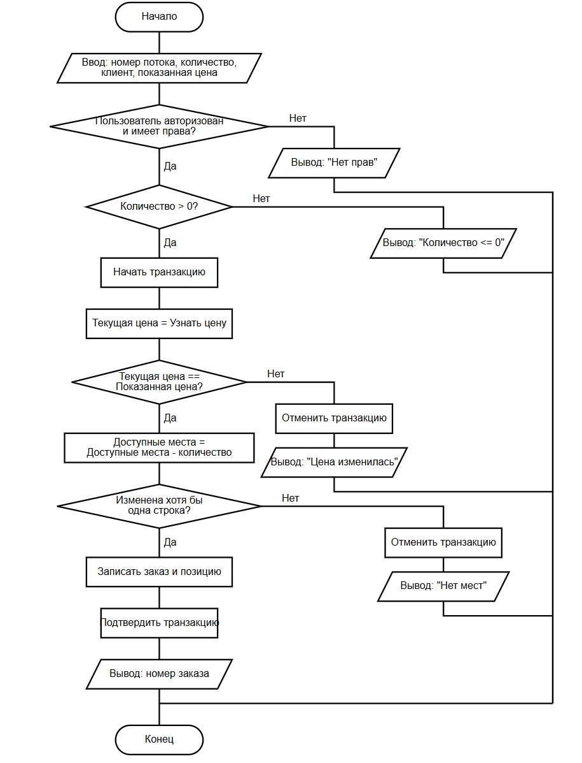

2.5 Разработка пользовательского интерфейса

Что должно быть в записке
Опишите экранные формы, действия пользователя и навигацию. Для каждой формы назовите источник данных и результат основных кнопок. Покажите собственные экраны работающей программы; изображения редактора XAML не заменяют результат запуска.

Как устроен интерфейс
В программе одно окно — MainWindow. В его верхней части всегда видны логотип, ФИО пользователя и кнопки навигации, а в нижней части по очереди показываются страницы (UserControl): вход, каталог, услуга, заказы, состав заказа. Переход на другую страницу — это замена содержимого элемента PageHost в главном окне. Кнопка «Назад» возвращает предыдущую страницу из истории.
Страница (файлы в Views) | Что показывает | Откуда открывается | Куда ведёт
LoginView | Список логинов, кнопки «Войти» и «Войти как гость» | При запуске; кнопка «Сменить пользователя» | Каталог
CatalogView | Карточки услуг, поиск, категория, сортировка | После входа; кнопка «Каталог» | Щелчок по карточке → CourseView
CourseView | Описание услуги, выбор потока, количества, клиента | Щелчок по карточке каталога | «Оформить» → каталог с номером заказа
OrdersView | Список всех заказов (только сотрудникам) | Кнопка «Заказы» в шапке | «Состав заказа» → OrderDetailsView
OrderDetailsView | Позиции, сумма, дата, удаление | Кнопка «Состав заказа» | После удаления заказа → OrdersView

Каждая страница строится одинаково — запомните этот порядок, он пригодится для любой новой формы:
- в файле .axaml: расставить элементы, дать нужным элементам имена (x:Name) и указать обработчики событий (Click="ИмяМетода");
- в файле .axaml.cs: в конструкторе подписаться на событие Loaded, чтобы загрузить данные, когда страница появится на экране;
- написать метод загрузки данных (обычно LoadЧтоТоAsync) — он берёт данные из сервиса и раскладывает их по элементам;
- написать обработчики кнопок. Внутри каждого — try { … } catch (Exception ex) { MainWindow.Instance.ShowError(ex); }: если что-то пошло не так, пользователь увидит понятное сообщение, а программа не закроется.

Шаг А. Создайте пять пустых страниц
ЗАЧЕМ. Главное окно будет ссылаться на страницы, а страницы — друг на друга. Если сначала создать все страницы пустыми, проект будет собираться после каждого следующего шага, и ошибки можно ловить сразу.
Шаг А1. Правая кнопка по папке Views → Добавить → Создать элемент (Add → New Item). Слева выберите раздел Avalonia, в списке — Avalonia User Control (UserControl). Внизу в поле «Имя» введите LoginView.axaml → Добавить. Появятся два файла: LoginView.axaml и вложенный в него LoginView.axaml.cs.
Шаг А2. Так же создайте ещё четыре страницы: CatalogView.axaml, CourseView.axaml, OrdersView.axaml, OrderDetailsView.axaml.
Если пункта Avalonia в окне «Создать элемент» нет (не установлено расширение), создайте страницы из терминала, находясь в папке проекта. Команда для одной страницы (повторите для каждого имени):
dotnet new avalonia.usercontrol -n LoginView -o Views --namespace Ktpt.CourseOrder.Views

Шаг А3. Заголовки страниц. Главное окно будет брать заголовок для строки заголовка окна из свойства Tag страницы (Tag — «свободное» свойство любого элемента, в нём можно хранить что угодно). Откройте каждый .axaml, найдите в открывающем теге строку с x:Class и сразу под ней добавьте строку с Tag, поставив закрывающую > в её конце:
Файл Views/LoginView.axaml — открывающий тег должен заканчиваться так:
x:Class="Ktpt.CourseOrder.Views.LoginView"
Tag="Вход">

Файл | Строка, которую добавить после x:Class
Views/LoginView.axaml | Tag="Вход">
Views/CatalogView.axaml | Tag="Каталог образовательных услуг">
Views/CourseView.axaml | Tag="Услуга и оформление заказа">
Views/OrdersView.axaml | Tag="Список заказов">
Views/OrderDetailsView.axaml | Tag="Состав заказа">

Знак > должен быть только один — в конце строки с Tag. Из строки с x:Class его нужно убрать.
Шаг А4. Номер услуги и номер заказа. Странице услуги нужно знать, какую услугу показать, а странице состава — какой заказ. Добавим им по одному свойству. Откройте Views/CourseView.axaml.cs и внутри класса, перед конструктором public CourseView(), вставьте:
Файл Views/CourseView.axaml.cs — вставить внутрь класса, перед конструктором:
// Номер открытой услуги. Задаётся при создании страницы:
// new CourseView { CourseId = 5 }
public int CourseId { get; set; }

Аналогично в Views/OrderDetailsView.axaml.cs перед конструктором public OrderDetailsView():
Файл Views/OrderDetailsView.axaml.cs — вставить внутрь класса, перед конструктором:
// Номер открытого заказа. Задаётся при создании страницы:
// new OrderDetailsView { OrderId = 7 }
public int OrderId { get; set; }

Шаг А5. Ctrl+Shift+B — сборка без ошибок.

Шаг Б. Главное окно MainWindow
ЗАЧЕМ. Главное окно — это «рамка» программы: шапка с логотипом и ФИО, кнопки навигации, строка сообщений и место для страниц. Здесь же методы, которыми пользуются все страницы: открыть страницу, показать сообщение, показать ошибку.
Шаг Б1. Свойства окна. Откройте Views/MainWindow.axaml. В открывающем теге <Window …> найдите строку, которая начинается с Title= (обычно Title="Ktpt.CourseOrder"> — последняя строка тега), и замените её на строки ниже:
Файл Views/MainWindow.axaml — вместо строки Title="Ktpt.CourseOrder">:
Title="Колледж туризма и прикладных технологий"
Width="1120" Height="760" MinWidth="850" MinHeight="600"
Icon="avares://Ktpt.CourseOrder/Assets/app.ico">

Title — текст в заголовке окна, Width/Height — начальный размер, MinWidth/MinHeight — меньше этого окно сжать нельзя, Icon — значок окна.
Шаг Б2. Разметка окна. Ниже, между <Window …> и </Window>, стоит текст Welcome to Avalonia!. Удалите его и вместо него вставьте:
Файл Views/MainWindow.axaml — вместо текста Welcome to Avalonia!:
<!-- DockPanel: элементы с DockPanel.Dock="Top" встают сверху друг под другом,
последний элемент (PageHost) занимает всё оставшееся место. -->
<DockPanel>

<!-- 1. Шапка: логотип слева, ФИО и роль пользователя справа. -->
<Border DockPanel.Dock="Top" Padding="16"
Background="{StaticResource SurfaceBrush}">
<Grid ColumnDefinitions="Auto,*,Auto">
<Image Source="avares://Ktpt.CourseOrder/Assets/logo.png"
Width="250" Height="56" Stretch="Uniform" />
<TextBlock x:Name="UserText" Grid.Column="2"
VerticalAlignment="Center" MaxWidth="480" />
</Grid>
</Border>

<!-- 2. Кнопки навигации. Click — имя метода в MainWindow.axaml.cs. -->
<StackPanel DockPanel.Dock="Top" Orientation="Horizontal" Margin="12,6">
<Button x:Name="BackButton" Content="Назад" Click="BackClick" />
<Button Content="Каталог" Click="CatalogClick" />
<Button x:Name="OrdersButton" Content="Заказы" Click="OrdersClick" />
<Button Content="Сменить пользователя" Click="LogoutClick" />
</StackPanel>

<!-- 3. Строка сообщений: ошибки и подтверждения. -->
<TextBlock x:Name="MessageText" DockPanel.Dock="Top" Margin="16,4" />

<!-- 4. Место, куда подставляется текущая страница (LoginView, CatalogView…). -->
<ContentControl x:Name="PageHost" Margin="16" />
</DockPanel>

Grid ColumnDefinitions="Auto,*,Auto" делит шапку на три столбца: первый по размеру логотипа, третий по размеру текста, средний (*) забирает всё оставшееся место — поэтому ФИО прижимается к правому краю. Grid.Column="2" ставит TextBlock в третий столбец (нумерация с нуля). Имена x:Name (UserText, BackButton, OrdersButton, MessageText, PageHost) нужны, чтобы менять эти элементы из C#.
Шаг Б3. Подключения в коде. Откройте Views/MainWindow.axaml.cs. Вверху файла уже есть строка using Avalonia.Controls;. Добавьте под ней ещё три:
Файл Views/MainWindow.axaml.cs — добавить в самый верх, под using Avalonia.Controls;:
using Avalonia.Interactivity;
using Avalonia.Media;
using Ktpt.CourseOrder.Services;

Avalonia.Interactivity нужен для RoutedEventArgs (параметр обработчиков кнопок), Avalonia.Media — для цветов Brushes, Services — для класса Session.
Шаг Б4. Поля и конструктор. В классе MainWindow сейчас только конструктор из шаблона:
Было (шаблон):
public MainWindow()
{
InitializeComponent();
}

Удалите его и вместо него вставьте:
Файл Views/MainWindow.axaml.cs — вместо конструктора из шаблона:
// Ссылка на единственное главное окно. Страницы пишут:
// MainWindow.Instance.OpenPage(new CatalogView());
public static MainWindow Instance { get; private set; } = null!;

// История открытых страниц для кнопки «Назад» (последняя — сверху).
private readonly Stack<UserControl> history = new();

public MainWindow()
{
InitializeComponent(); // создаёт элементы из .axaml
Instance = this; // запоминаем окно
OpenPage(new LoginView(), clearHistory: true); // первая страница — вход
}
static-свойство Instance позволяет любой странице обратиться к окну как MainWindow.Instance. Stack («стопка») — коллекция, из которой первым достаётся то, что положили последним: ровно так работает «Назад». InitializeComponent() создаёт все элементы, описанные в .axaml; обращаться к элементам по имени можно только после этой строки.
Шаг Б5. Открытие страниц. Ниже конструктора вставьте два метода:
Файл Views/MainWindow.axaml.cs — вставить ниже конструктора:
// Открыть страницу. clearHistory: true — начать историю заново (вход, выход).
public void OpenPage(UserControl page, bool clearHistory = false)
{
if (clearHistory)
{
history.Clear();
}
else
{
// Текущую страницу кладём в историю, чтобы к ней можно было вернуться.
UserControl? current = PageHost.Content as UserControl;
if (current != null)
history.Push(current);
}
ShowPage(page);
}

// Показать страницу и обновить шапку и кнопки.
private void ShowPage(UserControl page)
{
PageHost.Content = page; // подставить страницу в окно
Title = "КТПТ — " + page.Tag; // Tag страницы = её заголовок
MessageText.Text = ""; // убрать старое сообщение
UserText.Text = Session.Caption; // ФИО и роль (или «Гость»)
OrdersButton.IsVisible = Session.IsStaff; // «Заказы» — только сотрудникам
BackButton.IsEnabled = history.Count > 0; // «Назад», если есть куда
}
bool clearHistory = false — параметр со значением по умолчанию: при вызове OpenPage(new OrdersView()) он равен false, а при вызове OpenPage(new LoginView(), clearHistory: true) — true. Запись PageHost.Content as UserControl означает «считать содержимое страницей; если это не страница — получить null».
Шаг Б6. Сообщения. Ниже метода ShowPage вставьте:
Файл Views/MainWindow.axaml.cs — вставить ниже метода ShowPage:
// Обычное сообщение (чёрным цветом).
public void ShowMessage(string text)
{
MessageText.Foreground = Brushes.Black;
MessageText.Text = text;
}

// Сообщение об ошибке (тёмно-красным цветом).
public void ShowError(Exception error)
{
System.Diagnostics.Trace.WriteLine(error); // подробности — в окно Output
MessageText.Foreground = Brushes.DarkRed;
MessageText.Text = UiSupport.ErrorText(error);
}

Шаг Б7. Обработчики кнопок. Ниже метода ShowError вставьте четыре метода. Их имена совпадают со значениями Click в разметке (шаг Б2) — именно так кнопка «знает», какой метод вызвать.
Файл Views/MainWindow.axaml.cs — вставить ниже метода ShowError:
// ---------- Обработчики кнопок навигации ----------
private void BackClick(object? sender, RoutedEventArgs e)
{
if (history.Count > 0)
ShowPage(history.Pop()); // Pop — достать последнюю страницу из истории
}
private void CatalogClick(object? sender, RoutedEventArgs e)
{
OpenPage(new CatalogView(), clearHistory: true);
}
private void OrdersClick(object? sender, RoutedEventArgs e)
{
OpenPage(new OrdersView());
}
private void LogoutClick(object? sender, RoutedEventArgs e)
{
Session.Logout(); // снова гость
OpenPage(new LoginView(), clearHistory: true); // история очищается
}

У любого обработчика щелчка одинаковая «подпись»: private void ИмяМетода(object? sender, RoutedEventArgs e). sender — элемент, который вызвал событие (кнопка), e — сведения о событии. Если в разметке написано Click="BackClick", а метода с таким именем и такой подписью нет — сборка выдаст ошибку.
Шаг Б8. Проверка. Ctrl+F5. Окно открывается с бирюзовой шапкой, логотипом, надписью «Гость» справа и кнопками «Назад», «Каталог», «Сменить пользователя». Ниже — пока ещё шаблонный текст Welcome to Avalonia! пустой страницы входа. Кнопка «Заказы» скрыта (гость — не сотрудник).

Шаг В. Страница входа LoginView
Шаг В1. Разметка. Откройте Views/LoginView.axaml. Удалите текст Welcome to Avalonia! и вместо него вставьте:
Файл Views/LoginView.axaml — вместо текста Welcome to Avalonia!:
<!-- StackPanel ставит элементы друг под другом; Spacing — расстояние между ними. -->
<StackPanel Spacing="16" MaxWidth="650" HorizontalAlignment="Left">
<TextBlock Classes="heading" Text="Вход в систему" />
<TextBlock Text="Выберите пользователя. Пароль в учебном примере не используется." />

<!-- Выпадающий список пользователей. Заполняется из C# (ItemsSource). -->
<ComboBox x:Name="UsersBox" MinWidth="580" PlaceholderText="Выберите логин" />

<StackPanel Orientation="Horizontal">
<Button Content="Войти" Classes="accent" Click="LoginClick" />
<Button Content="Войти как гость" Click="GuestClick" />
<Button Content="Обновить список" Click="ReloadClick" />
</StackPanel>
</StackPanel>

Шаг В2. Подключения. Откройте Views/LoginView.axaml.cs. Под имеющимися строками using добавьте:
Файл Views/LoginView.axaml.cs — добавить под имеющимися строками using:
using Avalonia.Interactivity;
using Ktpt.CourseOrder.Models;
using Ktpt.CourseOrder.Services;

Эти три строки нужны почти в каждой странице: Interactivity — для обработчиков кнопок, Models — для классов User, Order и др., Services — для Session и сервисов.
Шаг В3. Загрузка при открытии. В конструкторе LoginView после строки InitializeComponent(); добавьте подписку на событие Loaded:
Файл Views/LoginView.axaml.cs — в конструкторе, после InitializeComponent();:
// Loaded срабатывает, когда страница появилась на экране.
// Тогда загружаем список пользователей из БД.
Loaded += async (s, e) => await LoadUsersAsync();

Запись Loaded += … подписывает метод на событие: «когда страница загрузится, выполни LoadUsersAsync». Событие Loaded срабатывает и при возврате на страницу кнопкой «Назад», поэтому данные на странице всегда свежие.
Шаг В4. Методы страницы. Ниже конструктора (перед последней закрывающей скобкой класса) вставьте:
Файл Views/LoginView.axaml.cs — вставить ниже конструктора:
// Заполнить выпадающий список пользователями из БД.
private async Task LoadUsersAsync()
{
try
{
UsersBox.ItemsSource = await Session.GetUsersAsync();
}
catch (Exception ex)
{
MainWindow.Instance.ShowError(ex); // например, сервер недоступен
}
}
// Кнопка «Обновить список».
private async void ReloadClick(object? sender, RoutedEventArgs e)
{
await LoadUsersAsync();
}
// Кнопка «Войти».
private async void LoginClick(object? sender, RoutedEventArgs e)
{
try
{
// SelectedItem — выбранный элемент списка; as User — «считать его User».
User? user = UsersBox.SelectedItem as User;
if (user == null)
throw new AppException("Выберите логин из списка.");
await Session.LoginAsync(user.UserId);
MainWindow.Instance.OpenPage(new CatalogView(), clearHistory: true);
}
catch (Exception ex)
{
MainWindow.Instance.ShowError(ex);
}
}
// Кнопка «Войти как гость».
private void GuestClick(object? sender, RoutedEventArgs e)
{
Session.Logout();
MainWindow.Instance.OpenPage(new CatalogView(), clearHistory: true);
}

ItemsSource — источник элементов списка. Мы передаём список объектов User, и ComboBox показывает каждый из них текстом из метода ToString (его мы написали в ModelExtras.cs: «логин — ФИО»). Обработчики, внутри которых есть await, объявляются как private async void; все остальные асинхронные методы возвращают Task.
Шаг В5. Проверка. Ctrl+F5. В выпадающем списке должны появиться логины из БД. Это первая проверка, что connection.txt настроен верно. Если вместо списка красное сообщение об ошибке БД — проверьте имя сервера в connection.txt и что служба SQL Server запущена. Выберите студента и нажмите «Войти»: в шапке появится ФИО и роль, ниже — пока пустая страница каталога.

Шаг Г. Каталог CatalogView
Шаг Г1. Разметка. Откройте Views/CatalogView.axaml, удалите Welcome to Avalonia! и вставьте:
Файл Views/CatalogView.axaml — вместо текста Welcome to Avalonia!:
<DockPanel>
<!-- Верхняя часть: заголовок, поиск, категория, сортировка, счётчик. -->
<StackPanel DockPanel.Dock="Top" Spacing="8">
<TextBlock Classes="heading" Text="Каталог образовательных услуг" />
<!-- TextChanged срабатывает при каждом изменении текста. -->
<TextBox x:Name="SearchBox" PlaceholderText="Поиск по названию или коду"
TextChanged="SearchChanged" />
<!-- Grid из трёх столбцов: категория (*), сортировка (250), кнопка (Auto). -->
<Grid ColumnDefinitions="*,250,Auto" Margin="0,0,0,8">
<ComboBox x:Name="CategoryBox" HorizontalAlignment="Stretch"
SelectionChanged="FilterChanged" />
<ComboBox x:Name="SortBox" Grid.Column="1" HorizontalAlignment="Stretch"
SelectionChanged="FilterChanged">
<ComboBoxItem Content="Цена по возрастанию" /> <!-- индекс 0 -->
<ComboBoxItem Content="Цена по убыванию" /> <!-- индекс 1 -->
</ComboBox>
<Button Grid.Column="2" Content="Обновить" Click="ReloadClick" />
</Grid>
<TextBlock x:Name="CountText" />
</StackPanel>
<!-- Список карточек. ItemsSource заполняется из C# объектами CourseCard. -->
<ListBox x:Name="CardsList" SelectionChanged="CardSelected">
<ListBox.ItemTemplate>
<!-- DataTemplate — как выглядит ОДНА карточка.
{Binding Name} = «возьми свойство Name у CourseCard этой строки». -->
<DataTemplate>
<Border Background="{Binding Background}" Padding="12" Margin="0,4">
<Grid ColumnDefinitions="150,*,140">
<Image Source="{Binding Image}" Width="140" Height="120"
Stretch="Uniform" />
<StackPanel Grid.Column="1" Spacing="4" Margin="12,0">
<TextBlock Text="{Binding Name}" FontWeight="Bold" />
<TextBlock Text="{Binding Department}" />
<TextBlock Text="{Binding Category}" />
<TextBlock Text="{Binding SeatsText}" />
<TextBlock Text="{Binding Content}" />
</StackPanel>
<TextBlock Grid.Column="2" Text="{Binding PriceText}"
FontWeight="Bold" VerticalAlignment="Center" />
</Grid>
</Border>
</DataTemplate>
</ListBox.ItemTemplate>
</ListBox>
</DockPanel>

Главное новое здесь — шаблон строки списка (ItemTemplate / DataTemplate). ListBox получает список объектов CourseCard и для каждого рисует одну карточку по шаблону. Внутри шаблона {Binding Name} означает «свойство Name у той карточки, которую рисуем сейчас». Это имя свойства C#-класса CourseCard, а не столбца SQL. Карточка: слева картинка (столбец 150 пикселей), в середине тексты (*), справа цена (140).
Шаг Г2. Подключения. Откройте Views/CatalogView.axaml.cs и под имеющимися using добавьте:
Файл Views/CatalogView.axaml.cs — добавить под имеющимися строками using:
using Avalonia.Interactivity;
using Ktpt.CourseOrder.Services;

Шаг Г3. Поле и конструктор. Внутри класса CatalogView, перед конструктором, вставьте поле:
Файл Views/CatalogView.axaml.cs — вставить внутрь класса, перед конструктором:
// ВСЕ карточки, загруженные из БД. Фильтры каждый раз начинают с полного списка,
// поэтому очистка поиска возвращает скрытые карточки.
private List<CourseCard> allCards = new();

В конструкторе после InitializeComponent(); добавьте:
Файл Views/CatalogView.axaml.cs — в конструкторе, после InitializeComponent();:
SortBox.SelectedIndex = 0; // по умолчанию — «Цена по возрастанию»
Loaded += async (s, e) => await LoadCardsAsync();

Шаг Г4. Загрузка карточек. Ниже конструктора вставьте метод LoadCardsAsync:
Файл Views/CatalogView.axaml.cs — вставить ниже конструктора:
// Загрузить карточки из БД и заполнить список категорий.
private async Task LoadCardsAsync()
{
try
{
// Запоминаем выбранную категорию, чтобы после обновления она осталась.
string? oldCategory = CategoryBox.SelectedItem as string;

allCards = await CatalogService.LoadCardsAsync();

// Категории: первая строка «Все категории», дальше — без повторов, по алфавиту.
var categories = new List<string> { "Все категории" };
categories.AddRange(allCards.Select(c => c.Category).Distinct().OrderBy(c => c));
CategoryBox.ItemsSource = categories;

if (oldCategory != null && categories.Contains(oldCategory))
CategoryBox.SelectedItem = oldCategory;
else
CategoryBox.SelectedIndex = 0;

ApplyFilters();
}
catch (Exception ex)
{
MainWindow.Instance.ShowError(ex);
}
}

Select(c => c.Category) — из каждой карточки взять только категорию; Distinct() — убрать повторы; OrderBy(c => c) — отсортировать по алфавиту.
Шаг Г5. Поиск, фильтр и сортировка. Ниже метода LoadCardsAsync вставьте метод ApplyFilters:
Файл Views/CatalogView.axaml.cs — вставить ниже метода LoadCardsAsync:
// Поиск + категория + сортировка. Вызывается при любом изменении фильтров.
private void ApplyFilters()
{
string text = (SearchBox.Text ?? "").Trim();
// 1) Поиск: название ИЛИ код содержит текст (регистр букв не важен).
IEnumerable<CourseCard> rows = allCards.Where(c =>
c.Name.Contains(text, StringComparison.OrdinalIgnoreCase) ||
c.Code.Contains(text, StringComparison.OrdinalIgnoreCase));
// 2) Категория: индекс 0 — «Все категории», тогда не фильтруем.
if (CategoryBox.SelectedIndex > 0)
{
string category = (string)CategoryBox.SelectedItem!;
rows = rows.Where(c => c.Category == category);
}
// 3) Сортировка по цене: индекс 1 — по убыванию, иначе по возрастанию.
if (SortBox.SelectedIndex == 1)
rows = rows.OrderByDescending(c => c.Price);
else
rows = rows.OrderBy(c => c.Price);
// 4) Показать результат.
List<CourseCard> result = rows.ToList();
CardsList.ItemsSource = result;
CountText.Text = $"Найдено: {result.Count} из {allCards.Count}";
}

Порядок важен: поиск → категория → сортировка → показ. Каждый раз мы начинаем с полного списка allCards, поэтому смена категории сохраняет направление сортировки, а очистка текста возвращает все записи текущей категории.
Шаг Г6. Обработчики событий. Ниже метода ApplyFilters вставьте:
Файл Views/CatalogView.axaml.cs — вставить ниже метода ApplyFilters:
// Изменился текст поиска.
private void SearchChanged(object? sender, TextChangedEventArgs e)
{
ApplyFilters();
}
// Изменилась категория или сортировка.
private void FilterChanged(object? sender, SelectionChangedEventArgs e)
{
ApplyFilters();
}
// Кнопка «Обновить».
private async void ReloadClick(object? sender, RoutedEventArgs e)
{
await LoadCardsAsync();
}
// Пользователь выбрал карточку — открываем страницу услуги.
private void CardSelected(object? sender, SelectionChangedEventArgs e)
{
CourseCard? card = CardsList.SelectedItem as CourseCard;
if (card == null)
return; // выбор сброшен — ничего не делаем
if (Session.IsGuest)
{
CardsList.SelectedItem = null;
MainWindow.Instance.ShowMessage("Чтобы оформить заказ, войдите в систему.");
return;
}
// Создаём страницу услуги и передаём ей номер выбранной услуги.
MainWindow.Instance.OpenPage(new CourseView { CourseId = card.Id });
}

Обратите внимание на типы второго параметра: у TextBox событие TextChanged передаёт TextChangedEventArgs, у ComboBox и ListBox событие SelectionChanged — SelectionChangedEventArgs, у кнопки Click — RoutedEventArgs. Подпись метода должна соответствовать событию (см. таблицу в справочнике элементов). Запись new CourseView { CourseId = card.Id } создаёт страницу и сразу задаёт её свойство CourseId (его добавили в шаге А4).
Шаг Г7. Проверка. Ctrl+F5, войдите студентом. Видны карточки с картинками (у услуг без картинки — заглушка), ценами и местами. Карточки с малым числом мест — красные. Введите в поиск «sql» — остаются подходящие карточки; смените категорию и сортировку; очистите поиск. Щелчок по карточке открывает пустую пока страницу услуги, «Назад» возвращает в каталог.

Шаг Д. Страница услуги CourseView
Шаг Д1. Разметка. Откройте Views/CourseView.axaml, удалите Welcome to Avalonia! и вставьте:
Файл Views/CourseView.axaml — вместо текста Welcome to Avalonia!:
<!-- ScrollViewer добавляет прокрутку, если содержимое не помещается в окно. -->
<ScrollViewer>
<StackPanel Spacing="10" MaxWidth="700" HorizontalAlignment="Left">
<!-- Сведения об услуге: заполняются из C#. -->
<TextBlock x:Name="NameText" Classes="heading" />
<Image x:Name="CourseImage" Height="150" HorizontalAlignment="Left"
Stretch="Uniform" />
<TextBlock x:Name="DescriptionText" />
<TextBlock x:Name="PriceText" FontWeight="Bold" />
<!-- Выбор потока: только потоки со свободными местами. -->
<TextBlock Text="Учебный поток:" />
<ComboBox x:Name="VariantBox" MinWidth="500" />
<!-- Количество мест: обычное поле ввода, проверяем в C#. -->
<TextBlock Text="Количество мест:" />
<TextBox x:Name="QuantityBox" Text="1" Width="160" HorizontalAlignment="Left" />
<!-- Выбор клиента: панель видна только методисту и администратору. -->
<StackPanel x:Name="ClientPanel" Spacing="6">
<TextBlock Text="Клиент, для которого оформляется заказ:" />
<ComboBox x:Name="ClientBox" MinWidth="580" />
</StackPanel>
<TextBlock Text="Заказ сохранится только после нажатия «Оформить»." />
<StackPanel Orientation="Horizontal">
<Button x:Name="SaveButton" Content="Оформить" Classes="accent"
Click="SaveClick" />
<Button Content="Обновить карточку" Click="ReloadClick" />
</StackPanel>
</StackPanel>
</ScrollViewer>

Шаг Д2. Подключения. Откройте Views/CourseView.axaml.cs и под имеющимися using добавьте:
Файл Views/CourseView.axaml.cs — добавить под имеющимися строками using:
using Avalonia.Interactivity;
using Ktpt.CourseOrder.Data;
using Ktpt.CourseOrder.Models;
using Ktpt.CourseOrder.Services;
using Microsoft.EntityFrameworkCore;

Здесь страница сама читает услугу из БД, поэтому дополнительно нужны Data (класс Db) и Microsoft.EntityFrameworkCore (методы Include, SingleOrDefaultAsync).
Шаг Д3. Поле и конструктор. Ниже свойства CourseId (добавлено в шаге А4) вставьте поле:
Файл Views/CourseView.axaml.cs — вставить ниже свойства CourseId:
// Цена, которую увидел пользователь. При сохранении сравним её с текущей.
private decimal shownPrice;
В конструкторе после InitializeComponent(); добавьте:
Файл Views/CourseView.axaml.cs — в конструкторе, после InitializeComponent();:
Loaded += async (s, e) => await LoadCourseAsync();

Шаг Д4. Загрузка услуги. Ниже конструктора вставьте метод LoadCourseAsync:
Файл Views/CourseView.axaml.cs — вставить ниже конструктора:
// Загрузить услугу, её потоки и (для сотрудника) список клиентов.
private async Task LoadCourseAsync()
{
try
{
SaveButton.IsEnabled = false; // пока данные не загружены — не оформляем
using var db = Db.Create();
Course? course = await db.Courses
.Include(c => c.CourseVariants) // вместе с потоками
.AsNoTracking()
.SingleOrDefaultAsync(c => c.CourseId == CourseId);
if (course == null)
throw new AppException("Услуга не найдена. Вернитесь в каталог.");
// Заполняем элементы страницы.
NameText.Text = course.CourseName;
DescriptionText.Text = course.Description;
CourseImage.Source = UiSupport.Picture(course.ImagePath);
shownPrice = await CatalogService.GetPriceAsync(db, course);
PriceText.Text = $"Цена одного места: {shownPrice:N2} руб.";
// Только потоки, где есть свободные места.
List<CourseVariant> variants = course.CourseVariants
.Where(v => v.AvailableSeats > 0)
.OrderBy(v => v.VariantName)
.ToList();
VariantBox.ItemsSource = variants;
VariantBox.SelectedIndex = variants.Count > 0 ? 0 : -1; // -1 = ничего не выбрано
// Выбор клиента — только для методиста и администратора.
ClientPanel.IsVisible = Session.IsStaff;
if (Session.IsStaff)
{
List<User> users = await Session.GetUsersAsync();
ClientBox.ItemsSource = users;
// По умолчанию выбран сам сотрудник.
ClientBox.SelectedItem = users.FirstOrDefault(
u => u.UserId == Session.CurrentUser!.UserId);
}
SaveButton.IsEnabled = variants.Count > 0;
if (variants.Count == 0)
MainWindow.Instance.ShowMessage("Свободных мест нет ни в одном потоке.");
}
catch (Exception ex)
{
MainWindow.Instance.ShowError(ex);
}
}
IsVisible = false прячет элемент вместе с местом, которое он занимал; IsEnabled = false оставляет элемент видимым, но серым и неактивным. В выпадающем списке потоков каждый поток показан текстом из CourseVariant.ToString() (ModelExtras.cs): «Вечерний · свободно мест: 4».
Шаг Д5. Кнопки. Ниже метода LoadCourseAsync вставьте обработчики:
Файл Views/CourseView.axaml.cs — вставить ниже метода LoadCourseAsync:
// Кнопка «Оформить».
private async void SaveClick(object? sender, RoutedEventArgs e)
{
SaveButton.IsEnabled = false; // защита от двойного щелчка
try
{
// 1) Поток.
CourseVariant? variant = VariantBox.SelectedItem as CourseVariant;
if (variant == null)
throw new AppException("Выберите поток.");
// 2) Количество: TryParse не «роняет» программу, если ввели буквы.
if (!int.TryParse(QuantityBox.Text, out int quantity) || quantity <= 0)
throw new AppException("Количество должно быть целым числом больше нуля.");
// 3) Клиент: обычный пользователь — сам, сотрудник — выбранный в списке.
int clientId = Session.CurrentUser!.UserId;
if (Session.IsStaff)
{
User? client = ClientBox.SelectedItem as User;
if (client == null)
throw new AppException("Выберите клиента.");
clientId = client.UserId;
}
// 4) Сохранение. Все проверки мест и цены — внутри OrderService.
int orderId = await OrderService.CreateOrderAsync(
variant.VariantId, quantity, clientId, shownPrice);
// 5) Успех: открываем свежий каталог и показываем номер заказа.
MainWindow.Instance.OpenPage(new CatalogView(), clearHistory: true);
MainWindow.Instance.ShowMessage($"Заказ № {orderId} оформлен. Каталог обновлён.");
}
catch (Exception ex)
{
MainWindow.Instance.ShowError(ex);
SaveButton.IsEnabled = true; // ошибка — можно исправить и нажать снова
}
}

int.TryParse(текст, out int quantity) пытается превратить текст в число: если получилось — возвращает true и кладёт число в quantity; если ввели «abc» или «1.5» — возвращает false, и программа не падает. До нажатия «Оформить» все изменения существуют только в элементах формы: «Назад», «Каталог» или закрытие программы ничего не сохраняют.
Шаг Д6. Проверка. Войдите студентом, откройте услугу, выберите поток, введите 1 и нажмите «Оформить». Откроется каталог с сообщением «Заказ № … оформлен». В SSMS проверьте: в orders и order_items появились новые строки, а available_seats у выбранного потока уменьшилось ровно на 1. Попробуйте ввести 0, -1, буквы, число больше остатка — каждый раз должно быть понятное сообщение, и в БД ничего не меняется.

Шаг Е. Список заказов OrdersView
Шаг Е1. Разметка. Откройте Views/OrdersView.axaml, удалите Welcome to Avalonia! и вставьте:
Файл Views/OrdersView.axaml — вместо текста Welcome to Avalonia!:
<DockPanel>
<StackPanel DockPanel.Dock="Top" Spacing="10">
<TextBlock Classes="heading" Text="Список заказов" />
<StackPanel Orientation="Horizontal">
<Button Content="Состав заказа" Classes="accent" Click="OpenClick" />
<Button Content="Новый заказ" Click="NewClick" />
<Button Content="Обновить" Click="ReloadClick" />
</StackPanel>
</StackPanel>
<!-- Каждый заказ показывается текстом из Order.ToString() (файл ModelExtras.cs). -->
<ListBox x:Name="OrdersList" />
</DockPanel>

Здесь у ListBox нет шаблона (ItemTemplate): каждая строка — это просто текст, который возвращает метод Order.ToString(). Для простого списка этого достаточно; шаблон нужен, когда в строке есть картинка, цвет или несколько элементов, как в каталоге.
Шаг Е2. Подключения. В Views/OrdersView.axaml.cs под имеющимися using добавьте:
Файл Views/OrdersView.axaml.cs — добавить под имеющимися строками using:
using Avalonia.Interactivity;
using Ktpt.CourseOrder.Models;
using Ktpt.CourseOrder.Services;

Шаг Е3. Конструктор. В конструкторе после InitializeComponent(); добавьте:
Файл Views/OrdersView.axaml.cs — в конструкторе, после InitializeComponent();:
Loaded += async (s, e) => await LoadOrdersAsync();

Шаг Е4. Методы. Ниже конструктора вставьте:
Файл Views/OrdersView.axaml.cs — вставить ниже конструктора:
// Загрузить все заказы.
private async Task LoadOrdersAsync()
{
try
{
OrdersList.ItemsSource = await OrderService.GetOrdersAsync();
}
catch (Exception ex)
{
MainWindow.Instance.ShowError(ex);
}
}
// Кнопка «Обновить».
private async void ReloadClick(object? sender, RoutedEventArgs e)
{
await LoadOrdersAsync();
}
// Кнопка «Новый заказ»: переходим в каталог, там выбираем услугу и клиента.
private void NewClick(object? sender, RoutedEventArgs e)
{
MainWindow.Instance.OpenPage(new CatalogView());
}
// Кнопка «Состав заказа».
private void OpenClick(object? sender, RoutedEventArgs e)
{
Order? order = OrdersList.SelectedItem as Order;
if (order == null)
{
MainWindow.Instance.ShowMessage("Сначала выберите заказ в списке.");
return;
}
MainWindow.Instance.OpenPage(new OrderDetailsView { OrderId = order.OrderId });
}
Шаг Е5. Проверка. Войдите как metodist_olga. В шапке появилась кнопка «Заказы». Нажмите её — виден список заказов с номером, датой и ФИО клиента, новые сверху.

Шаг Ж. Состав заказа OrderDetailsView
Шаг Ж1. Разметка. Откройте Views/OrderDetailsView.axaml, удалите Welcome to Avalonia! и вставьте:
Файл Views/OrderDetailsView.axaml — вместо текста Welcome to Avalonia!:
<DockPanel>
<StackPanel DockPanel.Dock="Top" Spacing="10">
<!-- Сведения о заказе: заполняются из C#. -->
<TextBlock x:Name="HeaderText" Classes="heading" />
<TextBlock x:Name="ClientText" />
<TextBlock x:Name="DateText" />
<TextBlock x:Name="TotalText" FontWeight="Bold" />
<!-- Кнопки для методиста и администратора. -->
<StackPanel Orientation="Horizontal">
<Button Content="Удалить весь заказ" Click="DeleteOrderClick" />
<Button Content="Обновить" Click="ReloadClick" />
</StackPanel>
<!-- Панель администратора: скрывается из C# для остальных ролей. -->
<StackPanel x:Name="AdminPanel" Orientation="Horizontal" Spacing="6">
<CalendarDatePicker x:Name="DateBox" Width="180" />
<Button Content="Сохранить дату" Click="SaveDateClick" />
<Button Content="Удалить выбранную позицию" Click="DeleteItemClick" />
</StackPanel>
<!-- Подтверждение удаления. IsVisible="False" — сначала скрыто. -->
<Border x:Name="ConfirmPanel" IsVisible="False" Padding="10"
Background="{StaticResource LowStockBrush}">
<StackPanel Spacing="6">
<TextBlock x:Name="ConfirmText" />
<StackPanel Orientation="Horizontal">
<Button Content="Да, удалить" Click="ConfirmClick" />
<Button Content="Отмена" Click="CancelClick" />
</StackPanel>
</StackPanel>
</Border>
<TextBlock Text="Позиции заказа:" />
</StackPanel>
<!-- Позиции показываются текстом из OrderItem.ToString() (ModelExtras.cs). -->
<ListBox x:Name="ItemsList" />
</DockPanel>

CalendarDatePicker — поле даты с выпадающим календарём. Панель ConfirmPanel — простой способ спросить «Вы уверены?»: она скрыта, пока не нажата кнопка удаления, а «Отмена» снова её прячет, не меняя БД.
Шаг Ж2. Подключения. В Views/OrderDetailsView.axaml.cs под имеющимися using добавьте:
Файл Views/OrderDetailsView.axaml.cs — добавить под имеющимися строками using:
using Avalonia.Interactivity;
using Ktpt.CourseOrder.Models;
using Ktpt.CourseOrder.Services;

Шаг Ж3. Поле и конструктор. Ниже свойства OrderId (добавлено в шаге А4) вставьте поле:
Файл Views/OrderDetailsView.axaml.cs — вставить ниже свойства OrderId:
// Что удалить после подтверждения: номер позиции или null (= весь заказ).
private int? itemToDelete;

В конструкторе после InitializeComponent(); добавьте:
Файл Views/OrderDetailsView.axaml.cs — в конструкторе, после InitializeComponent();:
Loaded += async (s, e) => await LoadOrderAsync();

Шаг Ж4. Загрузка заказа. Ниже конструктора вставьте:
Файл Views/OrderDetailsView.axaml.cs — вставить ниже конструктора:
// Загрузить заказ и показать его состав.
private async Task LoadOrderAsync()
{
try
{
ConfirmPanel.IsVisible = false;
Order? order = await OrderService.GetOrderAsync(OrderId);
if (order == null)
{
// Заказа больше нет (удалили весь заказ или последнюю позицию).
MainWindow.Instance.OpenPage(new OrdersView(), clearHistory: true);
MainWindow.Instance.ShowMessage("Заказ удалён, места возвращены.");
return;
}
HeaderText.Text = $"Заказ № {order.OrderId}";
ClientText.Text = "Клиент: " + order.Client.FullName;
DateText.Text = "Дата: " + order.OrderDate.ToString("dd.MM.yyyy");
TotalText.Text = $"Итого: {order.OrderItems.Sum(i => i.Total):N2} руб.";
ItemsList.ItemsSource = order.OrderItems.ToList();
// Панель администратора видна только администратору.
AdminPanel.IsVisible = Session.IsAdmin;
// CalendarDatePicker работает с DateTime, а в БД — DateOnly: переводим.
DateBox.SelectedDate = order.OrderDate.ToDateTime(TimeOnly.MinValue);
}
catch (Exception ex)
{
MainWindow.Instance.ShowError(ex);
}
}

order.OrderItems.Sum(i => i.Total) складывает свойство Total всех позиций (Total = количество × цена, ModelExtras.cs) — это итоговая сумма заказа.
Шаг Ж5. Обновление и дата. Ниже метода LoadOrderAsync вставьте:
Файл Views/OrderDetailsView.axaml.cs — вставить ниже метода LoadOrderAsync:
// Кнопка «Обновить».
private async void ReloadClick(object? sender, RoutedEventArgs e)
{
await LoadOrderAsync();
}

// Кнопка «Сохранить дату» (администратор).
private async void SaveDateClick(object? sender, RoutedEventArgs e)
{
try
{
if (DateBox.SelectedDate == null)
throw new AppException("Выберите дату.");

DateOnly date = DateOnly.FromDateTime(DateBox.SelectedDate.Value);
await OrderService.ChangeDateAsync(OrderId, date);
await LoadOrderAsync();
MainWindow.Instance.ShowMessage("Дата сохранена. Цены позиций не изменились.");
}
catch (Exception ex)
{
MainWindow.Instance.ShowError(ex);
}
}

Шаг Ж6. Удаление с подтверждением. Ниже метода SaveDateClick вставьте четыре обработчика:
Файл Views/OrderDetailsView.axaml.cs — вставить ниже метода SaveDateClick:
// Кнопка «Удалить весь заказ»: только показываем вопрос.
private void DeleteOrderClick(object? sender, RoutedEventArgs e)
{
itemToDelete = null;
ConfirmText.Text = "Удалить весь заказ? Все его места вернутся в потоки.";
ConfirmPanel.IsVisible = true;
}
// Кнопка «Удалить выбранную позицию»: только показываем вопрос.
private void DeleteItemClick(object? sender, RoutedEventArgs e)
{
OrderItem? item = ItemsList.SelectedItem as OrderItem;
if (item == null)
{
MainWindow.Instance.ShowMessage("Сначала выберите позицию в списке.");
return;
}
itemToDelete = item.OrderItemId;
ConfirmText.Text = "Удалить позицию? Её места вернутся в поток. " +
"Если позиция последняя, удалится и весь заказ.";
ConfirmPanel.IsVisible = true;
}
// Кнопка «Отмена»: скрыть вопрос, ничего не удалять.
private void CancelClick(object? sender, RoutedEventArgs e)
{
ConfirmPanel.IsVisible = false;
}
// Кнопка «Да, удалить».
private async void ConfirmClick(object? sender, RoutedEventArgs e)
{
try
{
await OrderService.DeleteAsync(OrderId, itemToDelete);
MainWindow.Instance.ShowMessage("Удаление выполнено, места возвращены.");
await LoadOrderAsync(); // перечитать заказ (или уйти к списку, если его нет)
}
catch (Exception ex)
{
MainWindow.Instance.ShowError(ex);
}
}

Удаление идёт в два шага: кнопка «Удалить…» только запоминает, что удалять (поле itemToDelete), и показывает вопрос; само удаление выполняет «Да, удалить».

Итоговая проверка всей программы
1. Нажмите Ctrl+Shift+S (сохранить всё), затем Ctrl+Shift+B. Сборка должна пройти без ошибок. Предупреждения (жёлтые) не мешают запуску.
2. Если есть ошибки, исправляйте первую в списке — остальные часто являются её следствием. Например, «не найден SaveClick» — проверьте имя метода в парном .axaml.cs; «тип MainWindow не найден» — namespace и using; «InitializeComponent не существует» — совпадение x:Class и namespace; «duplicate x:Class» — две разметки с одинаковым x:Class.
3. Нажмите Ctrl+F5. Войдите как гость: каталог доступен, кнопки «Заказы» нет; щелчок по карточке просит войти.
4. Нажмите «Сменить пользователя», войдите студентом. Проверьте ФИО справа сверху, поиск по «SQL», смену категории и сортировку. Оформите заказ на 1 место и запишите его номер. В SSMS проверьте новые строки orders и order_items и уменьшение available_seats.
5. Войдите методистом (metodist_olga): откройте «Заказы» → выберите новый заказ → «Состав заказа». Видны позиции и итоговая сумма. Оформите заказ на другого клиента через каталог — в списке заказов появится его ФИО.
6. Войдите администратором (admin_sys): в составе заказа видна панель с датой и кнопкой «Удалить выбранную позицию». Удалите позицию и проверьте в SSMS, что места вернулись. Затем выполните сценарии раздела 2.7, включая ошибки и одновременную работу.
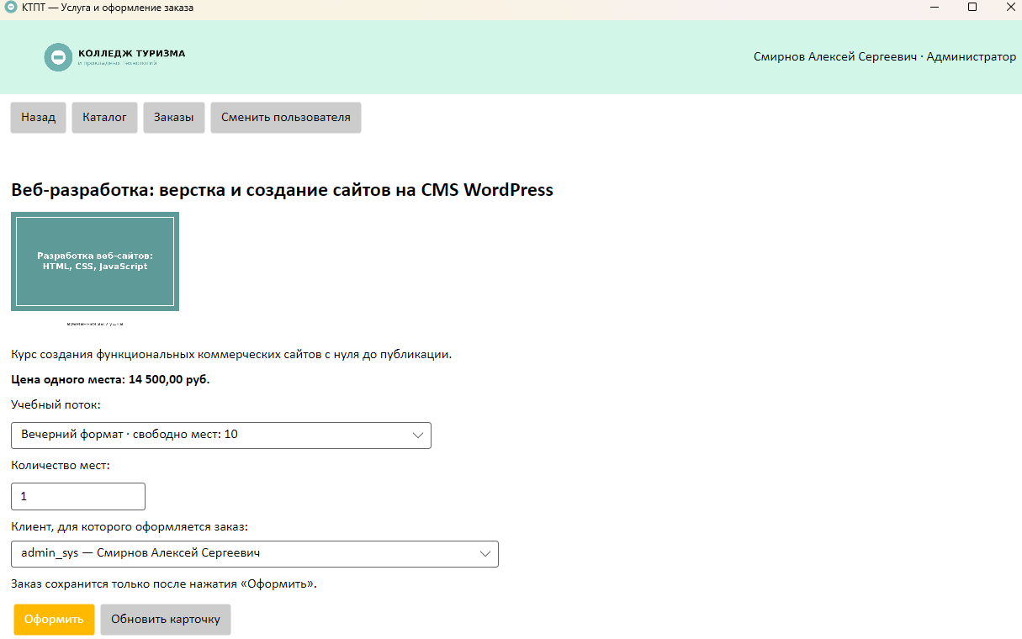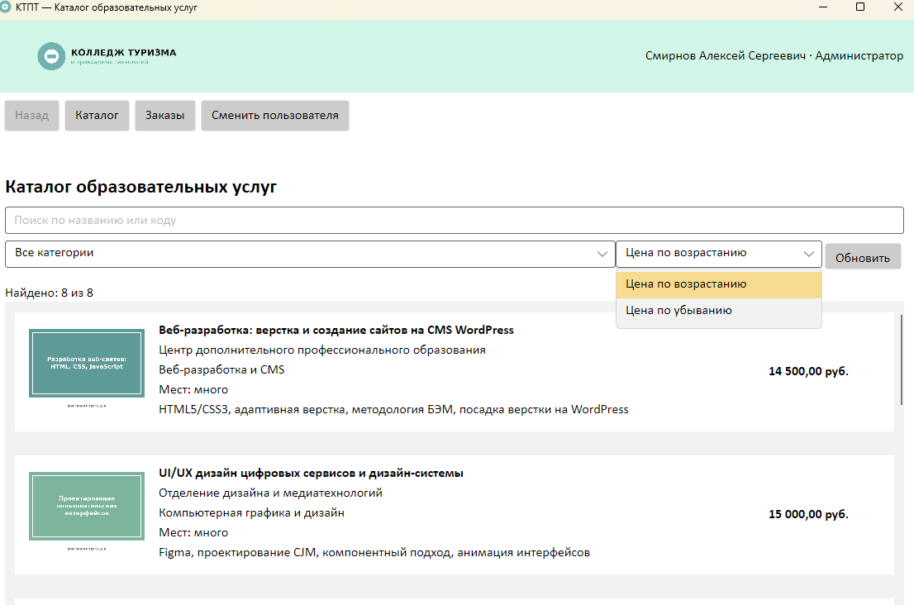
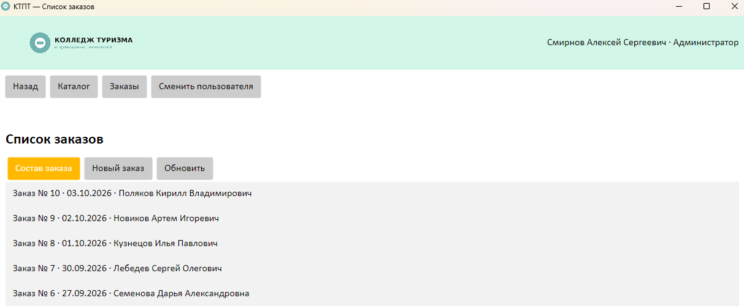
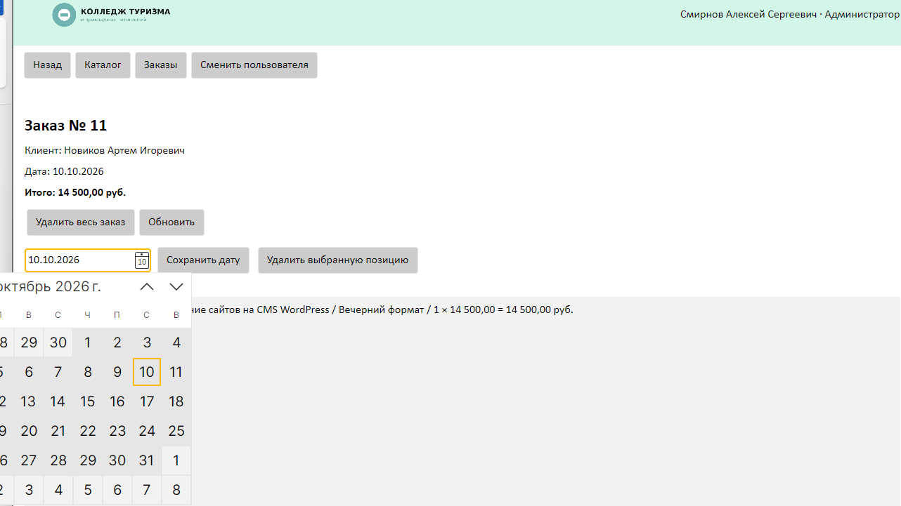

2.6 Разграничение прав доступа

Что должно быть в записке
Укажите матрицу операций, где проверяются права и ограничения учебного входа. Термин «вход выбором логина» точнее описывает пример, чем обещание защищенной аутентификации: любой человек может выбрать admin_sys. Это допустимая учебная демонстрация ролей, но не защита реальной системы предприятия.

Порядок выполнения
1. Выполните в SSMS SELECT role_id, role_name FROM dbo.roles ORDER BY role_id;. Не предполагайте, что администратор имеет номер 3: в предоставленной БД его номер 5. Программа сопоставляет права с точными названиями ролей.
2. Перенесите в записку таблицу соответствий. Гость не является строкой roles; он обозначает отсутствие выбранного пользователя.
Роль из БД | Свой заказ | Заказ для клиента и список всех | Удаление всего заказа | Дата и удаление позиции
Гость | Нет | Нет | Нет | Нет
Студент | Да | Нет | Нет | Нет
Слушатель курсов | Да | Нет | Нет | Нет
Преподаватель | Да | Нет | Нет | Нет
Методист | Да | Да | Да | Нет
Администратор | Да | Да | Да | Да

3. Найдите в MainWindow OrdersButton.IsVisible и в OrderDetailsView AdminPanel.IsVisible. Это настройка интерфейса, которая убирает ненужные элементы. Затем найдите вызовы Session.RequireStaff() и Session.RequireAdmin() в OrderService: здесь операция отклоняется независимо от состояния кнопки.
4. Объясните заказ для клиента: обычный пользователь не передает произвольный ClientId; метод CreateOrderAsync сравнивает его с текущим пользователем. Для сотрудника разрешен выбор существующего клиента. Session.LoginAsync читает роль из БД по ключу выбранного пользователя, а не из подписи в ComboBox.
5. Для своей темы измените названия ролей в БД и в Session согласованно. Заполните новую матрицу до изменения кода. Если продавец должен видеть лишь свои продажи, измените запросы GetOrdersAsync и GetOrderAsync в OrderService — одной замены текста «Методист» недостаточно.
6. В ограничениях продукта укажите прямое подключение настольного клиента к БД с учетной записью Windows. Человек с правами изменения таблиц через SSMS может обойти правила приложения. Промышленное разграничение требует отдельной аутентификации и контролируемого доступа к данным; в этот учебный пример оно не включено.

2.7 Тестирование программного продукта

Что должно быть в записке
Для каждого теста укажите предусловия, действия, ожидаемый и фактический результаты. Фактический результат заполняется только после собственного запуска. Приложите сведения об обнаруженных ошибках и повторной проверке исправлений. Отдельно различайте проверку сборки, проверку расчетов и проверку работы с настоящей БД.

Порядок выполнения
1. Создайте в docs документ test_protocol.docx с колонками: номер, данные до действия, действия, ожидаемый результат, фактический результат, вывод. Зафиксируйте дату, версию проекта и экземпляр SQL Server.
2. Выполните сценарии ниже.
№ | Данные и действие | Ожидаемый результат
1 | Войти без выбора логина | Просьба выбрать логин; окно остается открытым
2 | Гость выбирает карточку | Каталог виден; оформление недоступно
3 | Каждый из пяти логинов разных ролей | ФИО и права соответствуют матрице
4 | NULL и несуществующее имя изображения | Показывается picture.png
5 | Суммы мест 6 и 5 | Много и мало соответственно
6 | Суммы мест 3 и 4 | Красная и обычная карточка
7 | Нет заказов услуги в прошлом месяце | Цена 75 процентов базовой
8 | Заказ 01 числа прошлого месяца | Заказ учитывается; скидки нет
9 | Только заказ 01 числа текущего месяца | Он не отменяет скидку за прошлый месяц
10 | Расчет в январе и после 29 февраля | Границы календарного месяца корректны
11 | Поиск по коду и названию без учета регистра | Обе возможности работают при вводе
12 | Поиск плюс категория плюс убывание цены | Все условия действуют одновременно
13 | Все категории и очистка текста | Возвращен полный список, сортировка сохранена
14 | Ничего не найдено | Найдено 0, без исключения
15 | Поток с нулем мест | Не предлагается для заказа
16 | Количество 0, -1, 1.5, буквы, слишком большое число | Отказ без изменения БД
17 | Количество точно равно остатку | Заказ и позиция созданы; остаток 0
18 | Количество превышает остаток на 1 | Нет ни заказа, ни изменения остатка
19 | Открыть форму, ввести количество, Назад | В БД ничего не добавлено
20 | Методист выбирает другого клиента | В client_id записан выбранный клиент
21 | Методист и администратор открывают состав | Видны все позиции и верная сумма
22 | Методист пытается изменить дату через сервис | RequireAdmin отклоняет операцию
23 | Администратор меняет дату | Дата изменена, unit_price прежняя
24 | Удаление позиции многопозиционного заказа | Ее места возвращены, остальные строки сохранены
25 | Удаление последней позиции | Места возвращены; пустой заказ удален
26 | Удаление всего заказа методистом | Места всех позиций возвращены одной транзакцией
27 | Две попытки удалить одну позицию | Возврат только один раз
28 | Два клиента заказывают последнее место | Один успех; второй отказ/конфликт; остаток неотрицателен
29 | Цена изменилась после открытия карточки | Оформление отклонено до обновления цены
30 | Несуществующий сервер в настройках | Сообщение об ошибке; возможность повторить загрузку
31 | Повторный быстрый щелчок Оформить | Одно подтверждение, без двух заказов
32 | Смена пользователя после просмотра заказов | История очищена; Назад не открывает чужую страницу
33 | Запуск опубликованной папки на втором ПК | Работает после подготовки БД и настройки сервера

3. Для одновременного заказа откройте две копии приложения под разными пользователями. Подготовьте у выбранного потока ровно одно место. В обеих копиях откройте карточку до сохранения; затем почти одновременно оформите по одному месту. В базе должен появиться только один успешный заказ на это место; другой запрос получает отказ или сообщение о конфликте. Остаток не должен стать отрицательным.
4. Для повторного удаления откройте один и тот же заказ в двух экземплярах под администратором. Удалите его в первом, затем попытайтесь удалить во втором. Места возвращаются только один раз. В SSMS сравните остаток до создания заказа, после создания и после двух попыток удаления.
5. Для ошибки связи скопируйте текущее содержимое connection.txt в заметку, замените Server на несуществующее имя, пересоберите/перезапустите приложение и нажмите обновление. Ожидается сообщение в форме, а не исчезновение окна. Верните исходную строку и повторите запуск. Не используйте остановку общей службы SQL Server.
6. Сопоставьте каждому ФТ хотя бы один сценарий. Для неудачного теста исправьте код, повторите сам тест и связанные операции. Не ставьте «соответствует» заранее во всех строках таблицы.

2.8 Руководство пользователя и развертывание

Что должно быть в записке
Напишите отдельные инструкции для обычного пользователя и сотрудника, требования к компьютеру, восстановление БД, настройку подключения и запуск. Читатель руководства пользователя не должен знать, что такое DbContext или x:Class. Эти детали остаются в описании разработки.

Порядок выполнения
1. Опишите обычный сценарий простыми действиями: запустите программу → выберите логин → «Войти» → найдите услугу → нажмите карточку → выберите поток → введите количество → «Оформить» → запишите номер заказа. Если мест не хватает, обновите карточку и уменьшите количество.
2. Опишите сценарий сотрудника: войдите методистом → «Заказы» → выберите заказ → «Состав заказа» → проверьте клиента, дату и позиции. Для нового заказа нажмите «Новый заказ», выберите услугу и клиента. Удаление заказа подтвердите отдельной кнопкой.
3. Для администратора добавьте выбор новой даты и «Сохранить дату»; выбор позиции → «Удалить позицию» → подтверждение. Предупредите о возврате мест и удалении пустого заказа после последней позиции. «Сменить пользователя» возвращает на вход и очищает навигацию.

Git и GitHub по шагам
1. В корне C:\Coursework создайте .gitignore с содержимым ниже. Он исключает временные результаты сборки и настройки IDE. connection.txt содержит только локальный учебный адрес и Windows Authentication; если вы переходите на SQL-логин и пароль, секреты в репозиторий не помещайте.
Полный файл .gitignore
**/bin/
**/obj/
.vs/
*.user
*.suo
publish/
*.bak
Конец файла. Сохраните его клавишами Ctrl+S.
2. Создайте README.md. Укажите назначение, реальные версии, роли, ограничения учебного входа, состав папок, последовательность SQL-файлов, настройку connection.txt и команды запуска. Напишите автора и сведения своей темы.
3. Откройте PowerShell в C:\Coursework. Введите команды ниже, подставив свое имя и свою почту в первые две настройки. --local меняет настройки только этого репозитория. Git (и многие другие инструменты разработки) крайне плохо переносит русские символы в путях. Чтобы не сталкиваться со странными багами при коммитах и пушах в будущем, переместите папку Coursework в директорию, названную латиницей.
Например: E:\Projects\Coursework
git init
git config user.name "Имя Фамилия"
git config user.email "ваша-почта@example.com"
git status
git add .
git commit -m "Initial course project"
git branch -M main

4. Перед git add . проверьте git status: в списке не должно быть bin, obj, .vs, резервных копий с реальными персональными данными и секретов. Учебные ФИО используйте как тестовые данные; не загружайте реальные сведения студентов без основания.
5. Откройте GitHub в браузере, войдите → кнопка «+» → New repository → задайте имя → выберите видимость public→ не добавляйте второй README и .gitignore → Create repository.
6. Скопируйте HTTPS-адрес репозитория и выполните в PowerShell две команды ниже, заменив адрес. При запросе авторизации Git Credential Manager выполните вход в браузере. Не вставляйте пароль или токен в исходный код.
git remote add origin https://github.com/ВАШ_ЛОГИН/ВАШ_РЕПОЗИТОРИЙ.git
git push -u origin main
7. Обновите страницу GitHub и проверьте наличие src, database, docs и README. Скопируйте ссылку в записку. При дальнейшем изменении используйте git status → git add нужных файлов → git commit с содержательным сообщением → git push.

Завершение пояснительной записки

Заключение

Что должно быть в записке
Ответьте на задачи введения: какие требования сформированы, какая модель реализована, какие алгоритмы разработаны и что показали проверки. Числа берите из результата работы, а не из желаемого плана. Укажите ограничения и конкретное дальнейшее развитие.

Порядок выполнения
1. Рядом откройте введение и заключение. Для каждой задачи напишите одно-два предложения о полученном результате. Например: «Реализована БД из восьми таблиц с семью внешними ключами; подготовлен скрипт переноса структуры и начальных данных» — только если ваша итоговая схема осталась такой.
2. Перечислите реально выполненные сценарии и результат. Не пишите «все ошибки исключены». Укажите, что цена и остаток проверяются при сохранении, и сошлитесь на сценарии с неверным количеством и двумя экземплярами приложения.
3. Назовите ограничения: учебный вход без пароля, прямой доступ к SQL Server, один новый заказ с одной позицией, отсутствие печати договора. Возможные направления развития — настоящая аутентификация, корзина, журнал изменений и печать документов.

Источники и приложения

Что должно быть в записке
Следуйте структуре выданного шаблона: список использованных источников и приложения А–Д. В шаблоне перечислены пять приложений, поэтому во введении указывайте фактическое число, а не оставляйте заготовку «4 приложения».

Порядок выполнения
1. Откройте docs\sources.txt и оставьте источники, которые действительно использованы в тексте. Для каждого электронного источника запишите название, URL и дату обращения. Проверяйте год и редакцию; не придумывайте недостающую дату публикации.
2. В шаблоне задан ориентир 20–25 источников и требования к их актуальности. Подберите содержательно нужные материалы по своей теме, данным, C#, UI и тестированию. Ссылки в тексте должны вести к существующим пунктам списка; набор нечитанных ссылок ради количества не заменяет исследование.
3. Приложение А — диаграмма прецедентов; Б — ER; В — скрипт БД; Г — ключевые модули по требованиям шаблона и ссылка на полный репозиторий; Д — экранные формы с подписями.
4. В Word назначайте заголовкам стили «Заголовок 1» и «Заголовок 2». Для картинок: Вставка → Рисунки → Это устройство; затем Ссылки → Вставить название. Для таблицы подпись размещайте сверху, для рисунка снизу, в соответствии с шаблоном.
5. На каждую таблицу, рисунок и приложение дайте ссылку в основном тексте до него. Например: «Схема данных приведена в приложении Б». Не оставляйте подпись к удаленной иллюстрации или фразу «ВАШ ТЕКСТ».
6. Щелкните по содержанию правой кнопкой → Обновить поле → Обновить целиком. Нажмите Ctrl+A, затем F9 для обновления полей. Просмотрите документ в режиме печати, проверьте переносы, подписи, номера и читаемость кода.

Подготовка к защите

Что должно быть готово
Записка в скоросшивателе с односторонней печатью, исходники, SQL со структурой и данными, рисунки, протокол проверок, руководство запуска, репозиторий и презентация. Демонстрационная база должна быть подготовлена заранее: добавьте тестовые случаи «мало мест», «нет картинки», «есть скидка» и «нет скидки» на согласованную дату.

Порядок выполнения
1. Подготовьте 12–15 слайдов: тема; проблема; цель и задачи; требования; модель данных; архитектура; алгоритм заказа; каталог; оформление; роли; тесты; итоги. Число слайдов и время согласуйте с регламентом из методички.
2. Отрепетируйте демонстрацию: войти студентом → показать фильтры → оформить заказ → войти методистом → открыть состав → войти администратором → удалить позицию → показать возврат мест. Запишите значения остатков до и после.
3. Будьте готовы объяснить своими словами: почему есть два файла формы; что делает контекст; зачем отдельный сервис; почему не доверяем остатку на экране; зачем транзакция; чем текущая цена отличается от unit_price; почему скрытие кнопки не заменяет проверку права.
4. Проверьте запуск на компьютере защиты до выступления.

МЕТОДИКА ОЦЕНКИ И ПРОЦЕДУРА ЗАЩИТЫ

Регламент защиты
Курсовой проект, выполненная с соблюдением установленных требований, оценивается руководителем и допускается к защите. Защита производится до начала промежуточной аттестации по дисциплине или профессиональному модулю.
Процедура защиты включает доклад обучающегося продолжительностью 5—8 минут, демонстрацию работоспособности программного продукта и ответы на вопросы комиссии. Рекомендуемая структура доклада приведена в таблице:
№ | Содержание | Слайды | Время
1 | Представление темы, актуальность, цель и задачи работы | 1—3 | до 1,5 мин
2 | Результат решения первой задачи: модель данных, ER-диаграмма, результаты импорта | 4—6 | до 1,5 мин
3 | Результат решения второй задачи: архитектура приложения, алгоритм расчета цены | 7—9 | до 1,5 мин
4 | Результат решения третьей и четвертой задач: демонстрация интерфейса и ролевой модели | 10—13 | до 2,5 мин
5 | Выводы и направления развития системы | 14—15 | до 1 мин

Презентация выполняется объемом 12—15 слайдов. Первый слайд — титульный: полное наименование образовательной организации, тема работы, фамилия и инициалы обучающегося, номер группы, код и наименование специальности, фамилия и инициалы руководителя, город и год защиты. Последний слайд дублирует титульный.
Требования к содержанию слайдов:
- на слайде размещается не более семи строк текста; текст доклада на слайды не выносится;
- снимки экранных форм приводятся в полном разрешении и снабжаются выносками, указывающими на демонстрируемый элемент;
- фрагмент программного кода на слайде — не более пятнадцати строк, кегль не менее 14 пт;
- оформление презентации соответствует цветовой схеме руководства по стилю проекта.
Форма титульного слайда презентации к защите курсового проекта

Санкт-Петербургское государственное автономное
профессиональное образовательное учреждение
«КОЛЛЕДЖ ТУРИЗМА И ПРИКЛАДНЫХ ТЕХНОЛОГИЙ»
Курсовой проект
на тему:
«Наименование темы»
ПМ… «Наименование ПМ» / ОП… «Наименование дисциплины»
Выполнил(а) студент(ка) гр. …,
специальность: код «Наименование»
Руководитель: ФИО, преподаватель
Санкт-Петербург, год

Заключительный слайд презентации дублирует титульный слайд. Оформление слайдов выполняется в единой цветовой схеме; на титульном слайде допускается размещение логотипа образовательной организации.

Справочные материалы

Что менять для своей предметной области
Место | Для колледжа | Как адаптировать
Название проекта и адреса avares:// | Ktpt.CourseOrder | Одно и то же имя проекта во всех x:Class, namespace и avares://
connection.txt | college_services и свой сервер | Сервер и база вашей темы
Models (создаются scaffold) | Course, CourseVariant, Order… | Повторить команду scaffold для своей БД — классы появятся сами
Models/ModelExtras.cs | ФИО, ToString, сумма позиции | Свои partial-дополнения для своих классов
Session | Методист и Администратор | Точные названия ролей из своей таблицы ролей
PriceRules | Скидка за отсутствие заказов | Своё расчётное правило и его проверки
CourseCard и CatalogService | Название, код, категория, места | Поля карточки своего каталога
OrderService | Заказ мест на поток | Своя операция, её проверки и одна транзакция
Assets и image_path | Картинки услуг по кодам | Свои картинки, имена = значения image_path
XAML и сообщения | Услуга, поток, места | Понятные пользователю слова вашей темы
Записка и тесты | Процесс колледжа | Реальные требования и проверки вашего продукта

Меняйте один согласованный набор за раз: БД → scaffold → сервис → страница → проверка. После каждого изменения собирайте проект (Ctrl+Shift+B). Массовая замена всех слов «курс» на «товар» без понимания связей почти всегда оставляет неверные правила.

Термины
Термин | Значение
Проект .csproj | Описание того, что и с какими библиотеками собирать
namespace | «Фамилия» класса: полное имя, чтобы различать одноимённые классы
partial | Один класс, части которого лежат в нескольких файлах
x:Class | Связь файла .axaml с классом C# (namespace + имя класса)
x:Name | Имя элемента формы, по которому к нему обращаются из C#
InitializeComponent | Создание элементов по XAML и привязка обработчиков
Событие | Сообщение о действии пользователя (Click) или о состоянии элемента (Loaded)
Обработчик | Метод, который вызывается при событии
Binding | Показ значения свойства объекта в элементе интерфейса
ItemsSource | Список объектов, которые показывает ListBox или ComboBox
Scaffold | Автоматическое создание моделей и контекста по существующей БД
Модель | Класс C#, соответствующий таблице (Course ↔ courses)
Навигационное свойство | Свойство-связь: course.Category вместо JOIN по category_id
DbContext (CollegeContext) | Объект доступа EF Core к базе данных
DbSet | Таблица как набор объектов для запросов (db.Courses)
LINQ | Запись отбора, соединения и сортировки данных на C# (Where, OrderBy)
Include | «Загрузи заодно связанные данные»
await / async | Ожидание ответа БД без «зависания» окна
Транзакция | Изменения подтверждаются или отменяются вместе
Исключение (Exception) | Сигнал, что операция не смогла завершиться штатно
PRIMARY KEY | Уникальный идентификатор строки
FOREIGN KEY | Ссылка на существующую строку другой таблицы
Ресурс avares | Файл, упакованный внутрь программы Avalonia

Справочник элементов интерфейса

Общие свойства любого элемента
Свойство | Пример | Что делает
x:Name | x:Name="NameBox" | Имя для обращения из C#: NameBox.Text
Width, Height | Width="200" | Ширина и высота в пикселях
MinWidth, MaxWidth | MaxWidth="600" | Ограничение размера
Margin | Margin="10" или "10,5" или "10,5,10,0" | Отступ снаружи: все стороны / слева-справа и сверху-снизу / слева, сверху, справа, снизу
Padding | Padding="12,8" | Отступ внутри рамки элемента
HorizontalAlignment | Left, Center, Right, Stretch | Выравнивание по горизонтали
VerticalAlignment | Top, Center, Bottom, Stretch | Выравнивание по вертикали
IsVisible | IsVisible="False" | Скрыть элемент (место не занимает). В C#: Panel.IsVisible = Session.IsAdmin;
IsEnabled | IsEnabled="False" | Сделать неактивным (серым)
Background, Foreground | Background="{StaticResource AccentBrush}" | Цвет фона / цвет текста
FontSize, FontWeight | FontSize="20" FontWeight="Bold" | Размер и жирность шрифта
ToolTip.Tip | ToolTip.Tip="Подсказка" | Всплывающая подсказка при наведении мыши
Classes | Classes="accent" | Применить стиль с таким классом из App.axaml
Grid.Row, Grid.Column | Grid.Column="1" | Номер строки / столбца внутри Grid (с нуля)

Элементы для текста и ввода
TextBlock — надпись (только показать текст).
<TextBlock x:Name="InfoText" Text="Привет" FontSize="18" TextWrapping="Wrap" />

Из C#: InfoText.Text = "Новый текст"; — изменить текст.
TextBox — поле ввода текста.
<TextBox x:Name="NameBox" PlaceholderText="Введите название" MaxLength="150" />
<TextBox x:Name="NoteBox" AcceptsReturn="True" Height="100" /> <!-- многострочное -->
<TextBox x:Name="PassBox" PasswordChar="*" /> <!-- пароль -->

Из C#: string name = (NameBox.Text ?? "").Trim(); — прочитать; NameBox.Text = ""; — очистить. Событие TextChanged — подпись (object? sender, TextChangedEventArgs e). Число из поля: if (!int.TryParse(NameBox.Text, out int n)) throw new AppException("Введите число."); Для цены — decimal.TryParse.
NumericUpDown — поле для числа со стрелками. Удобнее TextBox, когда нужно только число.
<NumericUpDown x:Name="CountBox" Minimum="1" Maximum="100" Increment="1"
Value="1" FormatString="0" />

Из C#: свойство Value имеет тип decimal? (может быть пустым): int count = (int)(CountBox.Value ?? 0); decimal price = PriceBox.Value ?? 0; Событие ValueChanged.

Кнопки и переключатели
Button — кнопка.
<Button x:Name="SaveButton" Content="Сохранить" Classes="accent" Click="SaveClick" />

Обработчик в .axaml.cs: private void SaveClick(object? sender, RoutedEventArgs e) { … }. Если внутри есть await — private async void SaveClick(…). Из C#: SaveButton.IsEnabled = false; — заблокировать, SaveButton.Content = "Подождите…"; — сменить текст.
CheckBox — флажок «да/нет».
<CheckBox x:Name="FreeOnlyBox" Content="Только со свободными местами" Click="FilterClick" />

Из C#: свойство IsChecked имеет тип bool? (true, false или неопределённо): if (FreeOnlyBox.IsChecked == true) { … }. Событие Click срабатывает после переключения, подпись (object? sender, RoutedEventArgs e).
RadioButton — выбор одного варианта из нескольких.
<RadioButton x:Name="CashRadio" GroupName="Pay" Content="Наличные" IsChecked="True" />
<RadioButton x:Name="CardRadio" GroupName="Pay" Content="Карта" />

Кнопки с одинаковым GroupName взаимоисключают друг друга. Из C#: if (CardRadio.IsChecked == true) …

Списки
ComboBox — выпадающий список.
<!-- Вариант 1: постоянные пункты прямо в разметке -->
<ComboBox x:Name="SortBox" SelectionChanged="FilterChanged">
<ComboBoxItem Content="По возрастанию" />
<ComboBoxItem Content="По убыванию" />
</ComboBox>

<!-- Вариант 2: пункты из БД, заполняются в C# -->
<ComboBox x:Name="CategoryBox" PlaceholderText="Выберите категорию" />

Из C#: CategoryBox.ItemsSource = список; — заполнить (каждый объект показывается текстом из своего ToString); CategoryBox.SelectedIndex — номер выбранного пункта (с нуля, -1 — ничего); Category? c = CategoryBox.SelectedItem as Category; — выбранный объект. Событие SelectionChanged — подпись (object? sender, SelectionChangedEventArgs e).
ListBox — список. Простой вариант — каждая строка показывается текстом ToString() (как в OrdersView). Сложный — с шаблоном строки (как в каталоге):
<ListBox x:Name="ProductsList" SelectionChanged="ProductSelected">
<ListBox.ItemTemplate>
<DataTemplate>
<StackPanel Orientation="Horizontal" Spacing="12">
<TextBlock Text="{Binding Name}" FontWeight="Bold" />
<TextBlock Text="{Binding PriceText}" />
</StackPanel>
</DataTemplate>
</ListBox.ItemTemplate>
</ListBox>

Из C#: ProductsList.ItemsSource = список; ProductsList.SelectedItem — выбранный объект. В {Binding …} пишется имя свойства C#-класса, объекты которого лежат в списке. Чтобы карточки шли плиткой, а не столбцом, внутрь ListBox добавляют <ListBox.ItemsPanel><ItemsPanelTemplate><WrapPanel /></ItemsPanelTemplate></ListBox.ItemsPanel>.

Дата и картинка
CalendarDatePicker — дата с календарём.
<CalendarDatePicker x:Name="DateBox" Width="180" />

Из C#: свойство SelectedDate имеет тип DateTime? (может быть пустым). Прочитать: if (DateBox.SelectedDate == null) throw new AppException("Выберите дату."); DateOnly d = DateOnly.FromDateTime(DateBox.SelectedDate.Value); Записать: DateBox.SelectedDate = order.OrderDate.ToDateTime(TimeOnly.MinValue);
Image — картинка.
<Image Source="avares://Ktpt.CourseOrder/Assets/logo.png" Width="200" Stretch="Uniform" />
<Image x:Name="PhotoImage" Height="150" Stretch="Uniform" />

Stretch="Uniform" сохраняет пропорции. Из C#: PhotoImage.Source = UiSupport.Picture(course.ImagePath);

Контейнеры (расположение элементов)
Контейнер | Как располагает | Пример
StackPanel | Друг под другом (или в строку при Orientation="Horizontal") | <StackPanel Spacing="8"> … </StackPanel>
Grid | Таблицей из строк и столбцов | <Grid ColumnDefinitions="200,*" RowDefinitions="Auto,Auto">
DockPanel | Прижимает элементы к краям, последний занимает остаток | DockPanel.Dock="Top" у верхних элементов
WrapPanel | В строку с переносом на следующую (плитки) | <WrapPanel> … </WrapPanel>
Border | Рамка и фон вокруг ОДНОГО элемента | <Border Background="…" CornerRadius="8" Padding="10">
ScrollViewer | Добавляет прокрутку, если содержимое не помещается | <ScrollViewer> <StackPanel>…</StackPanel> </ScrollViewer>

В Grid размеры строк и столбцов: число — точный размер в пикселях, Auto — по содержимому, * — всё оставшееся место, 2* — в два раза больше, чем *. Пример формы «подпись — поле» из двух столбцов:
<Grid ColumnDefinitions="150,*" RowDefinitions="Auto,Auto,Auto">
<TextBlock Grid.Row="0" Grid.Column="0" Text="Название:" />
<TextBox Grid.Row="0" Grid.Column="1" x:Name="NameBox" />
<TextBlock Grid.Row="1" Grid.Column="0" Text="Цена:" />
<NumericUpDown Grid.Row="1" Grid.Column="1" x:Name="PriceBox" Minimum="0" />
<Button Grid.Row="2" Grid.Column="1" Content="Сохранить" Click="SaveClick" />
</Grid>

Типовые доработки

Р1. Как добавить на форму новый элемент и обработать его
1. В файле .axaml поставьте элемент в нужное место (внутрь подходящего StackPanel или Grid). Дайте ему имя x:Name, если к нему нужно обращаться из C#.
2. Если элемент должен реагировать на действие — укажите событие: Click="ИмяМетода" у кнопки, SelectionChanged="…" у списка, TextChanged="…" у поля ввода.
3. В парном файле .axaml.cs внутри класса напишите метод с тем же именем и подходящей подписью (см. справочник элементов). Для кнопки: private void ИмяМетода(object? sender, RoutedEventArgs e) { }. Проверьте, что вверху есть using Avalonia.Interactivity;.
4. Внутри метода обращайтесь к элементам по именам: NameBox.Text, CountBox.Value, CategoryBox.SelectedItem.
5. Соберите проект (Ctrl+Shift+B). Ошибка «имя не существует в текущем контексте» обычно означает опечатку в x:Name или в имени метода.

Р2. Как сделать кнопку видимой только для одной роли
В разметке дайте кнопке имя: <Button x:Name="EditButton" Content="Изменить" Click="EditClick" />. В методе загрузки страницы (или в конструкторе после InitializeComponent) напишите EditButton.IsVisible = Session.IsAdmin;. Скрытия кнопки недостаточно: в методе сервиса, который выполняет операцию, первой строкой вызовите Session.RequireAdmin();.

Р3. Как показать в карточке каталога ещё одно поле
Пример: показать код услуги.
1. Services/CourseCard.cs — свойство уже есть: public string Code { get; set; } = "";. Для нового поля добавьте строку с новым свойством, например public string DurationText { get; set; } = "";.
2. Services/CatalogService.cs, метод LoadCardsAsync — внутри new CourseCard { … } заполните свойство: DurationText = c.Duration + " ч.", (если в таблице есть такой столбец и после scaffold у модели появилось свойство Duration).
3. Views/CatalogView.axaml — внутри DataTemplate, в StackPanel с текстами, добавьте строку <TextBlock Text="{Binding DurationText}" />.

Р4. Как добавить фильтр-флажок «Только со свободными местами»
1. Views/CatalogView.axaml — в верхний StackPanel, после строки с SearchBox, добавьте:
<CheckBox x:Name="FreeOnlyBox" Content="Только со свободными местами" Click="FreeOnlyClick" />

2. Views/CatalogView.axaml.cs — ниже метода SearchChanged добавьте обработчик:
// Флажок «Только со свободными местами».
private void FreeOnlyClick(object? sender, RoutedEventArgs e)
{
ApplyFilters();
}

3. В методе ApplyFilters перед комментарием «3) Сортировка» добавьте условие:
// Только карточки, где есть свободные места.
if (FreeOnlyBox.IsChecked == true)
rows = rows.Where(c => c.Seats > 0);

Р5. Как добавить новую страницу
1. Views → Добавить → Создать элемент → Avalonia User Control → имя, например ReportView.axaml.
2. В .axaml после строки x:Class добавьте Tag="Отчёт"> (заголовок окна), вместо Welcome to Avalonia! — свою разметку.
3. В .axaml.cs добавьте using Avalonia.Interactivity; using Ktpt.CourseOrder.Services; и при необходимости Loaded += async (s, e) => await LoadAsync(); в конструктор.
4. Кнопка перехода в меню главного окна. В Views/MainWindow.axaml в StackPanel с кнопками: <Button x:Name="ReportButton" Content="Отчёт" Click="ReportClick" />. В Views/MainWindow.axaml.cs ниже OrdersClick:
private void ReportClick(object? sender, RoutedEventArgs e)
{
OpenPage(new ReportView());
}

5. Если кнопка нужна только части ролей — в методе ShowPage добавьте строку ReportButton.IsVisible = Session.IsAdmin;.
6. Если странице нужно передать данные (номер записи), добавьте ей свойство public int ItemId { get; set; } и открывайте так: OpenPage(new ReportView { ItemId = 5 });.

Р6. Форма добавления и изменения записи
Пример: администратор добавляет новую услугу. Разметка — форма «подпись — поле» из справочника контейнеров (Grid) с полями CodeBox, NameBox (TextBox), CategoryBox (ComboBox), PriceBox (NumericUpDown) и кнопкой «Сохранить». Чтобы категории в ComboBox показывались названиями, в Models/ModelExtras.cs добавьте:
public partial class Category
{
public override string ToString() => CategoryName;
}

Вверху файла .axaml.cs такой страницы нужны строки using Avalonia.Interactivity; using Ktpt.CourseOrder.Data; using Ktpt.CourseOrder.Models; using Ktpt.CourseOrder.Services; using Microsoft.EntityFrameworkCore;. Заполнение списка категорий при загрузке страницы (метод вызывается из Loaded, как в других страницах):
private async Task LoadAsync()
{
try
{
using var db = Db.Create();
CategoryBox.ItemsSource = await db.Categories.OrderBy(c => c.CategoryName).ToListAsync();
}
catch (Exception ex)
{
MainWindow.Instance.ShowError(ex);
}
}

Сохранение новой записи:
private async void SaveClick(object? sender, RoutedEventArgs e)
{
try
{
Session.RequireAdmin(); // проверка прав
string name = (NameBox.Text ?? "").Trim();
if (name == "")
throw new AppException("Введите название.");
Category? category = CategoryBox.SelectedItem as Category;
if (category == null)
throw new AppException("Выберите категорию.");

using var db = Db.Create();
var course = new Course // новый объект = новая строка
{
CourseCode = (CodeBox.Text ?? "").Trim(),
CourseName = name,
CategoryId = category.CategoryId,
DepartmentId = 1, // или из второго ComboBox
BasePrice = PriceBox.Value ?? 0
};
db.Courses.Add(course); // пометить «добавить»
await db.SaveChangesAsync(); // INSERT в БД
MainWindow.Instance.ShowMessage($"Услуга № {course.CourseId} добавлена.");
}
catch (Exception ex)
{
MainWindow.Instance.ShowError(ex);
}
}

Для изменения существующей записи вместо new Course { … } найдите объект и поменяйте свойства: Course? course = await db.Courses.FindAsync(CourseId); course.CourseName = name; await db.SaveChangesAsync(); — EF сам выполнит UPDATE. Чтобы при открытии формы поля были заполнены, в LoadAsync прочитайте запись и разложите значения: NameBox.Text = course.CourseName; PriceBox.Value = course.BasePrice;.

Р7. Удаление записи
using var db = Db.Create();
Course? course = await db.Courses.FindAsync(courseId);
if (course == null)
throw new AppException("Запись уже удалена.");
db.Courses.Remove(course); // пометить «удалить»
await db.SaveChangesAsync(); // DELETE в БД

Если на запись ссылаются другие таблицы (например, на поток ссылаются позиции заказов), SQL Server не даст её удалить и будет ошибка БД — это защита внешних ключей. Перед удалением проверьте связь: if (await db.OrderItems.AnyAsync(i => i.Variant.CourseId == courseId)) throw new AppException("Услугу нельзя удалить: по ней есть заказы.");

Р8. Изменилась структура БД — как обновить модели
1. Измените таблицы в SSMS (добавьте столбец, таблицу или связь).
2. Закройте программу. В терминале Visual Studio (папка проекта) выполните ту же команду scaffold, что в разделе 2.2, добавив в конце ключ --force (перезаписать существующие файлы):
dotnet ef dbcontext scaffold "Server=.;Database=college_services;Trusted_Connection=True;TrustServerCertificate=True" Microsoft.EntityFrameworkCore.SqlServer --output-dir Models --context-dir Data --context CollegeContext --no-onconfiguring --force

3. Файлы моделей и CollegeContext.cs будут созданы заново. Ваши файлы ModelExtras.cs и Db.cs не затрагиваются — поэтому свои дополнения мы и держим отдельно.
4. Соберите проект и исправьте места, где используется удалённый или переименованный столбец.

Р9. Другие роли и права
1. Посмотрите точные названия ролей: в SSMS правая кнопка по dbo.roles → «Выбрать первые 1000 строк».
2. В Services/Session.cs поправьте свойства IsStaff и IsAdmin. Пример для магазина с ролями «Менеджер» и «Администратор»: public static bool IsStaff => RoleName == "Менеджер" || RoleName == "Администратор";
3. Если нужен ещё один уровень (например, «Кладовщик»), добавьте свойство public static bool IsStorekeeper => RoleName == "Кладовщик"; и метод-проверку по образцу RequireAdmin.

Р10. Изменить цвета, шрифт, размер окна
Цвета — в App.axaml, блок Application.Resources (значения Color="#RRGGBB"). Шрифт и его размер для всех окон — там же, стиль Selector="Window". Размер окна и заголовок — в Views/MainWindow.axaml, атрибуты Width, Height, Title. Логотип и значок — замените файлы logo.png и app.ico в Assets, сохранив имена.

Шпаргалка EF Core: найти, добавить, изменить, удалить
Задача | Код
Все строки таблицы | var list = await db.Courses.ToListAsync();
С условием | await db.Courses.Where(c => c.BasePrice > 1000).ToListAsync();
С сортировкой | await db.Courses.OrderBy(c => c.CourseName).ToListAsync();
Со связанными данными | await db.Courses.Include(c => c.Category).ToListAsync();
Одна строка по ключу | Course? c = await db.Courses.FindAsync(id);
Одна строка по условию | await db.Users.SingleOrDefaultAsync(u => u.Login == login);
Есть ли хоть одна | bool any = await db.Orders.AnyAsync(o => o.ClientId == id);
Сколько строк | int n = await db.Orders.CountAsync();
Сумма | decimal s = await db.OrderItems.SumAsync(i => i.Quantity * i.UnitPrice);
Добавить | db.Courses.Add(new Course { … }); await db.SaveChangesAsync();
Изменить | c.CourseName = "Новое"; await db.SaveChangesAsync(); (c получен через FindAsync)
Удалить | db.Courses.Remove(c); await db.SaveChangesAsync();
Изменить без загрузки | await db.Courses.Where(…).ExecuteUpdateAsync(s => s.SetProperty(c => c.BasePrice, 500m));
Несколько изменений вместе | using var t = await db.Database.BeginTransactionAsync(); … await t.CommitAsync();

Для каждого метода чтения/записи нужны using Microsoft.EntityFrameworkCore; и using var db = Db.Create(); в начале метода. Если данные только читаются, добавляйте .AsNoTracking() — так быстрее.

Шпаргалка по записи C#
Запись | Что означает
using Имя; (вверху файла) | Подключить пространство имён, чтобы писать короткие имена классов
namespace Ktpt.CourseOrder.Views; | Пространство имён («фамилия») всех классов этого файла
public / private | Доступно из других классов / только внутри этого класса
static | Принадлежит классу, а не объекту: вызывается как Session.Logout()
readonly / const | Поле нельзя заменить после создания / постоянное значение
public int Count { get; set; } | Свойство, которое можно прочитать и изменить
public string FullName => …; | Свойство «только чтение», значение вычисляется
string? / int? / User? | Знак ? разрешает значение null (пусто)
x ?? "" | Если x равно null — взять пустую строку
x?.Name | Взять Name, только если x не null
x! | «Я уверен, что здесь не null» — подсказка компилятору, не проверка
условие ? A : B | Если условие истинно — A, иначе B
$"Заказ № {id}" | Строка с подстановкой значений в фигурных скобках
{price:N2} / {date:dd.MM.yyyy} | Формат: два знака после запятой / дата 05.10.2026
var x = …; | Тип переменной компилятор определит сам
new() / new List<string>() | Создать объект (тип берётся из левой части)
new Course { Name = "…" } | Создать объект и сразу заполнить свойства
obj as User | Считать объект типом User; если не получилось — null
error is AppException | Проверка: является ли объект таким типом
x => x.Price > 0 | Лямбда: «для каждого x — условие или значение»
async Task / await | Асинхронный метод / ожидание его результата без зависания окна
try { … } catch (Exception ex) { … } | Выполнить; при ошибке перейти в catch
throw new AppException("…") | Прервать выполнение с ошибкой
class A : B | Класс A наследуется от класса B
partial class | Часть класса; остальное — в другом файле
public override string ToString() | Заменить стандартный текст объекта своим
List<T> / Dictionary<K,V> / Stack<T> | Список / словарь «ключ → значение» / стопка (последний пришёл — первый ушёл)

Проверенные технические источники
1. Microsoft Learn — установка .NET на Windows. https://learn.microsoft.com/en-us/dotnet/core/install/windows (дата обращения 06.10.2026).
2. Avalonia 12 — изменения и переход. https://docs.avaloniaui.net/docs/avalonia12-breaking-changes (дата обращения 06.10.2026).
3. Avalonia 12 — вводный учебник. https://docs.avaloniaui.net/ (дата обращения 06.10.2026).
4. EF Core — обратное проектирование. https://learn.microsoft.com/en-us/ef/core/managing-schemas/scaffolding/ (дата обращения 06.10.2026).
5. EF Core — транзакции. https://learn.microsoft.com/en-us/ef/core/saving/transactions (дата обращения 06.10.2026).
6. EF Core — ExecuteUpdate и ExecuteDelete. https://learn.microsoft.com/en-us/ef/core/saving/execute-insert-update-delete (дата обращения 06.10.2026).
7. SQL Server — уровни совместимости. https://learn.microsoft.com/en-us/sql/t-sql/statements/alter-database-transact-sql-compatibility-level?view=sql-server-ver17 (дата обращения 06.10.2026).

